

T.C.
KARAMANOĞLU MEHMETBEY ÜNİVERSİTESİ
MÜHENDİSLİK FAKÜLTESİ
BİLGİSAYAR MÜHENDİSLİĞİ BÖLÜMÜ

STAJ DOSYASI

Öğrenci Adı Soyadı: Enes Faruk Aydın

Öğrenci No: 241312085

2024 - 2025

ÖĞRENCİNİN | Fakülte/Y.Okul/M.Y.O. | Mühendislik Fakültesi | 
ÖĞRENCİNİN | Bölümü/Programı | Bilgisayar Mühendisliği
ÖĞRENCİNİN | Öğrenci Numarası | 241312085
ÖĞRENCİNİN | Adı Soyadı | Enes Faruk Aydın
ÖĞRENCİNİN | Stajın Yapıldığı Öğretim Yılı | 2024-2025
ÖĞRENCİNİN | Bu çalışmayı kaçıncı devre pratik çalışması olarak yaptığı | 1.Yaz Stajı
 | Pratik çalışmaya başladığı tarih | 16.06.2025 | ……/……/……  Bölüm Başkanı
 | Pratik çalışmayı bıraktığı tarih | 28.07.2025 | ……/……/……  Bölüm Başkanı
 | Kaç iş günü çalışma yaptığı | 30 iş günü | ……/……/……  Bölüm Başkanı

Çalıştığı Konu: OKT Mobil uygulamasının geliştirilmesi.

Pratik Çalışma Yapılan | İşyeri veya firmanın  Adı - Adresi | Oktay İnşaat Turizm İşletmecilik San. ve Tic. A.Ş.  Deniz mah. 33000 Mezitli/Mersin
Pratik Çalışma Yapılan | İşyeri veya firma adına defteri tasdik eden işyeri amirinin  Adı :Ahmet Oktay  Ünvanı : Bilgisayar müh. İş Geliştirime ve Dijital Dönüşüm Müdürü | Yukarıda bilgileri ve fotoğrafı olan öğrencinin iş yerimizde …………… iş günü pratik çalışma yaptığını ve bu defteri kendisinin tanzim ettiğini beyan ve tasdik ederim.  ……/……/……  Mühür ve İmza

Yapılan pratik çalışma kabul edilmemiştir.
Yapılan pratik çalışma ……………… iş günü kabul edilmiştir.
……/……/……  Tarih | STAJ KOM. BŞK. ÜYE ÜYE  (Staj ve Eğitim Uyg. Kur. Bşk.)
T.C.
KARAMANOĞLU MEHMETBEY ÜNİVERSİTESİ
MÜHENDİSLİK FAKÜLTESİ DEKANLIĞINA/MÜDÜRLÜĞÜNE

STAJ BAŞARI FORMU (GİZLİDİR)
Öğrencinin İşyerinin
Adı – Soyadı : Enes Faruk Aydın Adı : Oktay İnşaat Turizm İşletmecilik San. ve Tic. A.Ş.
Staj Dalı :Android uygulama geliştirme Adresi : Deniz mah. 3300 Mezitli/Mersin
Staj Süresi : 30 iş günü Tel. No. :0850 474 1363
Staj Başlama Tarihi :16/06/2025 E-Posta :info@oktayinsaat.com.tr
Staj Bitiş Tarihi :28/08/2025 Faks No. :………………………………………
Koor. Öğr. Elemanı Eğitici Personel
Adı – Soyadı :……… Adı – Soyadı :Ahmet Oktay

Sayın İş Yeri Yetkilisi,
İş yerinizde staj ve endüstriye dayalı öğretim programı kapsamında süresini tamamlayan öğrencinin bilgi, beceri ve stajdan yararlanma derecesini ve ilişkileri ile davranışlarının niteliklerini belirleyebilmek için aşağıdaki tabloyu özenle doldurunuz.

DEĞERLENDİRME TABLOSU

ÖZELLİKLER | DEĞERLENDİRME
ÖZELLİKLER | Çok İyi  (100-85) | İyi  (84-65) | Orta  (64-39) | Geçer  (40-30) | Olumsuz  (0-29)
İşe İlgi
İşin Tanımlanması
Alet Teçhizat Kullanma Yeteneği
Algılama Gücü
Sorumluluk Duygusu
Çalışma Hızı
Uygun ve Yeteri Kadar Malzeme
Kullanma Becerisi
Zamanı Verimli Kullanma
Problem Çözebilme Yeteneği
İletişim Kurma
Kurallara Uyma
Genel Değerlendirme
Grup Çalışmasına Yatkınlığı
Kendisini Geliştirme İsteği

Adı ve Soyadı :……
İmza :

- Değerlendirme Kısmını; Çok İyi (A), İyi (B), Orta (C), Zayıf (D), Olumsuz (E) şeklinde kodlayınız.

NOT: Öğrencinin stajı bittikten sonra bu belgenin doldurularak bir örneğinin dekanlığına / müdürlüğüne doğrudan doğruya gönderilmesi diğerinin ise kurumunuzda saklanması rica olunur.

PRATİK ÇALIŞMALARIN GÜNLERE DAĞILIM ÇİZELGESİ

Gün Sayısı | Öğrencinin  Çalıştığı  Günler | Öğrencinin Çalıştığı Konular |  |  | Öğrencinin  İmzası | Amirin İmzası
1 | 16.06.2025 | Stajın Başlangıcı
2 | 17.06.2025 | Proje Kurulumu ve Geliştirme Ortamı Hazırlığı
3 | 18.06.2025 | MVVM Mimarisi ve Dependency Altyapısı
4 | 19.06.2025 | Tema, Renkler ve Özel UI Bileşenleri
5 | 20.06.2025 | Navigation Sistemi ve Temel Ekranlar
6 | 23.06.2025 | API Entegrasyonu
7 | 24.06.2025 | Room Database ve Entity-DAO Tasarımı
8 | 25.06.2025 | Repository Pattern ve Veri Akışı
9 | 26.06.2025 | Google Maps Entegrasyonu
10 | 27.06.2025 | Proje Listesi Ekranı ve LazyColumn Kullanımı
11 | 30.06.2025 | Liste Filtreleme ve Arama Özellikleri
12 | 01.07.2025 | Harita-Liste Geçişi ve UI State Yönetimi
13 | 02.07.2025 | Offline Cache ve Senkronizasyon
14 | 03.07.2025 | Proje Detay Ekranı ve Galeri
15 | 04.07.2025 | Kullanıcı Girişi ve Kimlik Doğrulama
16 | 07.07.2025 | Profil ve Ayarlar Yönetimi
17 | 08.07.2025 | Online Satış ve Rezervasyon
18 | 09.07.2025 | Ödeme Simülasyonu ve Hesaplama
19 | 10.07.2025 | Satış Takip Sistemi ve Dashboard
20 | 11.07.2025 | Bildirim Sistemi Temel Altyapısı
21 | 14.07.2025 | Bildirim Sistemi Geliştirme ve Kullanıcı Arayüzü
22 | 16.07.2025 | Satış Başvuru Yönetimi ve Detay Görüntüleme
23 | 17.07.2025 | Teknik Servis Talep Sistemi Temel Altyapısı
24 | 18.07.2025 | Teknik Servis Öncelik Yönetimi
25 | 21.07.2025 | Servis Takip Sistemi ve Durum Güncellemeleri
26 | 22.07.2025 | Ödeme Yönetimi ve Hatırlatma Sistemi
27 | 23.07.2025 | Müşteri Paneli ve Kişiselleştirme Sistemi
28 | 24.07.2025 | Tapu Bilgileri ve İkamet Yönetimi
29 | 25.07.2025 | ChatBot Entegrasyonu ve Canlı Destek Sistemi
30 | 28.08.2025 | Stajın Son Günü ve Genel Değerlendirme
31
32
BAŞLAMA TARİHİ: 16.06.2025  BİTİŞ TARİHİ: 16.06.2025  YAPIM SÜRESİ: 1 İŞ GÜNÜ |  |  |  | İŞİN ADI:  Stajın Başlangıcı
Stajımın ilk günü sabah saat 8.45'te ofise gelerek başladı. Ofise ilk gelen ben oldum ve mesai saatinin 9.00'da başlaması nedeniyle ofis henüz açık değildi. Bu süre zarfında ofisin bahçesindeki bankta oturup iş arkadaşlarımın gelmesini bekledim. Arkadaşlarım geldikten sonra ayaküstü kısa bir tanışma gerçekleştirdik ve bana çalışma alanım gösterildi. Sabah yapılan toplantıların ardından kısa bir kahve molası verdik. Bu mola, ofis ortamına alışmamı ve samimi bir atmosferde sohbet ederek iş arkadaşlarımla kaynaşmamı sağladı. Bilgisayarım olmadığı için teknik işlere başlayamasam da, bu durumu fırsata çevirerek ofisin genel düzenini ve günlük işleyişini gözlemleme şansı buldum. Gün boyunca ofisteki rutinleri öğrenerek, iş ortamına hızlıca adapte oldum. Öğleden sonra yöneticim stajımda şireket için mobil uygulama geliştireceğimizi söyledi.

Tasdik Edenin Adı-Soyadı İmza ve Mühürü : Ahmet Oktay
BAŞLAMA TARİHİ: 17.06.2025  BİTİŞ TARİHİ: 17.06.2025  YAPIM SÜRESİ: 1 İŞ GÜNÜ |  |  | İŞİN ADI:  Proje Kurulumu ve Geliştirme Ortamı Hazırlığı
Stajımın ikinci gününde, yazılım geliştirme sürecinin temellerini atmak için Android Studio'yu bilgisayarıma kurdum ve OktMobil adında yeni bir Android projesi oluşturdum. Kodun versiyon kontrolünü sağlamak ve ekip çalışmasına uygun bir ortam hazırlamak için Git repository'si başlattım . Proje klasör yapısını, Android uygulama geliştirme standartlarına uygun şekilde organize ettim. Gerekli SDK ve emülatör kurulumlarını tamamlayarak, geliştirme ortamının sorunsuz çalışmasını sağladım. Gradle yapılandırmasını gözden geçirdim. Temel bağımlılıkları ekledim. Bu süreçte, Android Studio'nun sunduğu araçları ve hata ayıklama özelliklerini keşfederek, ilerleyen günlerde karşılaşabileceğim sorunlara karşı hazırlıklı oldum. Proje oluşturma sırasında, MainActivity.kt dosyasında onCreate() fonksiyonunu yazarak uygulamanın başlangıç noktasını tanımladım. Bu fonksiyon, ilk ekranı kullanıcıya gösteriyor. AndroidManifest.xml dosyasında uygulama izinlerini ve temel ayarları yapılandırdım. Bu gün, geliştirme ortamının kurulumu ile başlayarak, projenin temel yapısını oluşturdum ve ilk "Hello World" uygulamasını başarıyla çalıştırdım. Kurulum sırasında karşılaştığım SDK eksikliği sorununu hızlıca çözerek, projenin sorunsuz derlenmesini sağladım.

Tasdik Edenin Adı-Soyadı İmza ve Mühürü : Ahmet Oktay
BAŞLAMA TARİHİ: 18.06.2025  BİTİŞ TARİHİ: 18.06.2025  YAPIM SÜRESİ: 1 İŞ GÜNÜ |  |  | İŞİN ADI:  MVVM Mimarisi ve Dependency Altyapısı
Üçüncü gün, projenin sürdürülebilir ve test edilebilir olmasını sağlamak için MVVM (Model-View-ViewModel) mimarisini kurdum. Uygulamanın veri yönetimi ve iş mantığını kullanıcı arayüzünden ayırmak için ViewModel ve Repository katmanlarını oluşturdum. Hilt kütüphanesini projeye entegre ederek dependency injection altyapısını hazırladım. OKTMobilApplication.kt dosyasına @HiltAndroidApp anotasyonunu ekleyerek uygulamanın Hilt ile çalışmasını sağladım. Bu sınıfta onCreate() fonksiyonunu yazarak uygulama başlatıldığında gerekli başlangıç işlemlerini gerçekleştirdim. DatabaseModule.kt ve RepositoryModule.kt dosyalarını oluşturarak, veritabanı ve repository bağımlılıklarının merkezi olarak yönetilmesini sağladım. Room veritabanını uygulamada sadece bir kez oluşturmak için DatabaseModule.kt içinde provideDatabase() fonksiyonunu yazdım.Bu fonksiyon, uygulamanın farklı noktalarında veritabanına erişimi kolaylaştırıyor ve veritabanı yapılandırmasını merkezi olarak yönetiyor. RepositoryModule.kt dosyasında ise provideProjectRepository() fonksiyonunu yazarak repository bağımlılığını inject ettim. Bu fonksiyon, repository pattern'ın uygulanmasını sağlıyor ve veri erişim katmanının modüler olmasını garanti ediyor. build.gradle dosyalarını düzenleyip, Hilt ve diğer temel kütüphanelerin bağımlılıklarını ekledim. Bu süreçte, dependency injection sayesinde kodun daha modüler ve test edilebilir hale geldiğini uygulamalı olarak deneyimledim. Hilt kurulumu sırasında karşılaştığım annotation processor hatasını çözerek projenin sorunsuz bir şekilde derlenmesini sağladım.

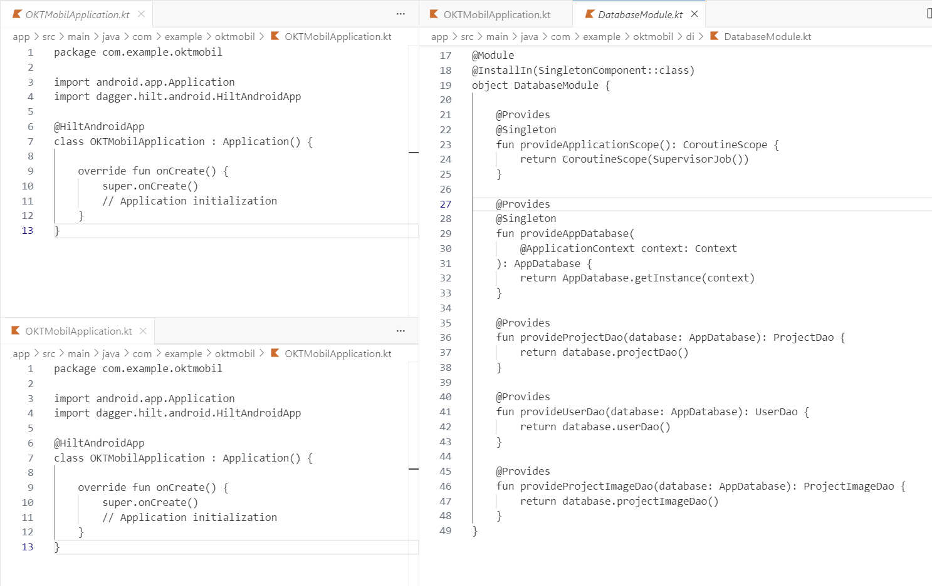

Tasdik Edenin Adı-Soyadı İmza ve Mühürü : Ahmet Oktay
BAŞLAMA TARİHİ: 19.06.2025  BİTİŞ TARİHİ: 19.06.2025  YAPIM SÜRESİ: 1 İŞ GÜNÜ |  |  | İŞİN ADI:  Tema, Renkler ve Özel UI Bileşenleri
Dördüncü gün, uygulamanın görsel kimliğini oluşturmak için Material Design 3 temasını projeye entegre ettim. Color.kt dosyasında Primary, Secondary, Background gibi renk değişkenlerini tanımladım. Theme.kt dosyasında OKTMobilTheme() fonksiyonunu yazarak uygulamanın genel temasını oluşturdum. Bu fonksiyon, renk paletini, tipografiyi ve şekil ayarlarını merkezi olarak yönetiyor ve uygulamanın tüm ekranlarında tutarlı bir görünüm sağlıyor. Type.kt dosyasında Typography sınıfını tanımlayarak uygulama genelinde tutarlı tipografi ayarları yaptım. Ayrıca, OKTButton.kt dosyasında OKTButton() fonksiyonunu yazarak tekrar kullanılabilir özel bir buton bileşeni geliştirdim. Bu fonksiyon, text parametresi ile buton metnini alıyor ve onClick ile tıklama işlevini yönetiyor. Compose Preview özelliğini kullanarak, yaptığım tasarım değişikliklerini anında görebildim ve kullanıcı deneyimini artıracak detaylara odaklandım. Renk paletini tanımlarken yanlış hex kodu kullandığımda karşılaştığım görünüm sorununu çözerek, doğru renk kodlarını uyguladım. Bu gün, uygulamanın görsel kimliğinin temellerini atarak, kullanıcı deneyiminin önemli bir parçasını oluşturdum. Ayrıca, dark mode desteği ekleyerek kullanıcıların tercihlerine göre tema değiştirebilmesini sağladım.

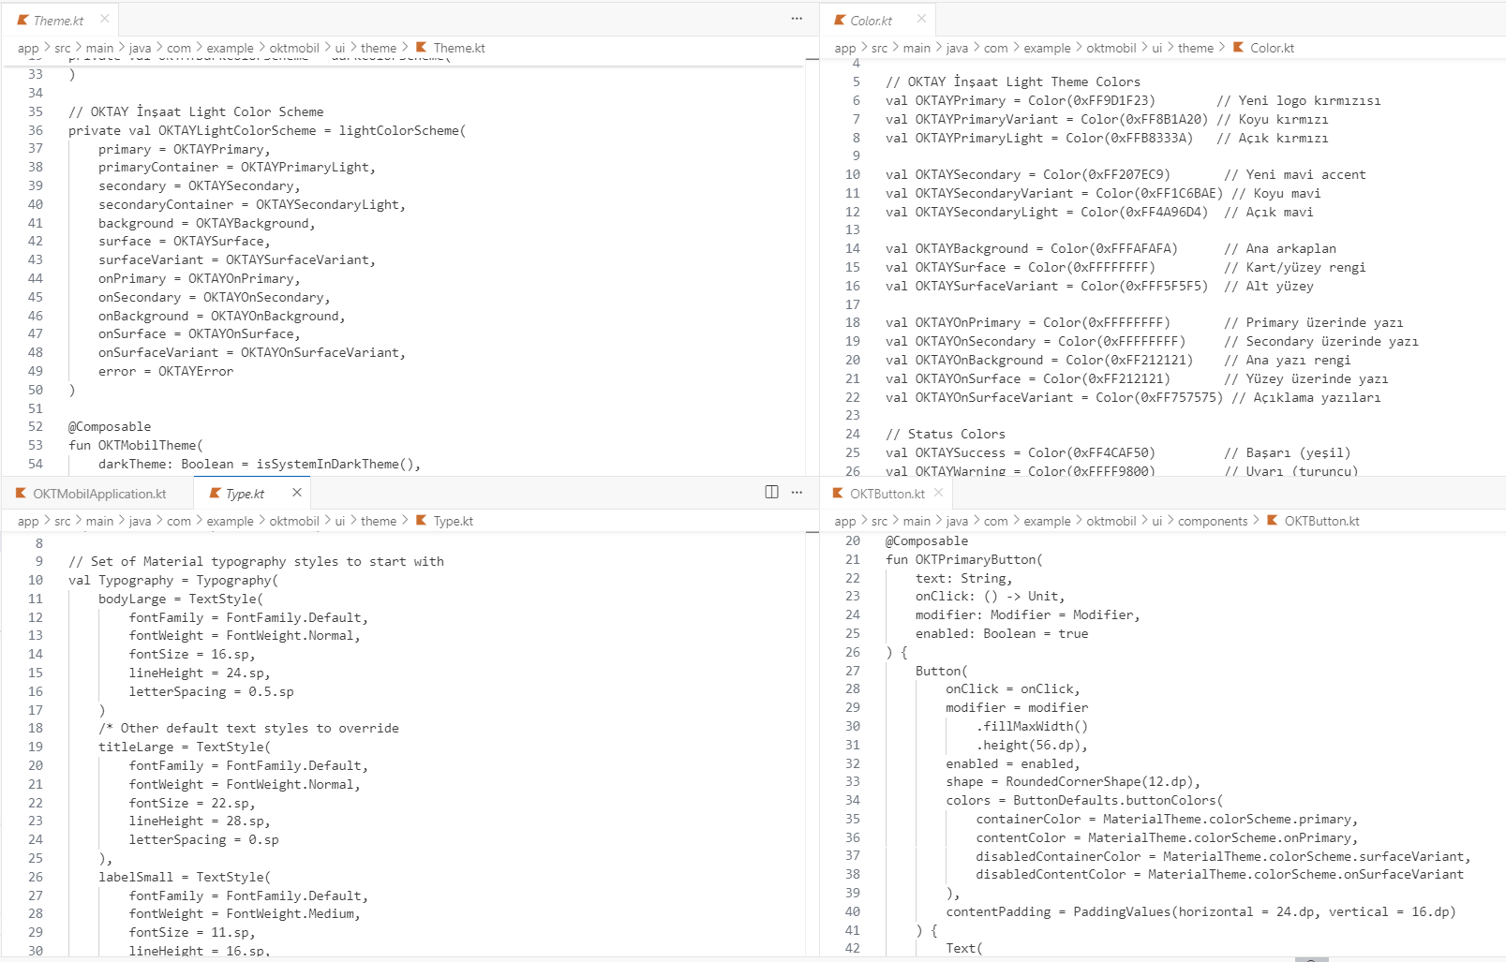

Tasdik Edenin Adı-Soyadı İmza ve Mühürü : Ahmet Oktay
BAŞLAMA TARİHİ: 20.06.2025  BİTİŞ TARİHİ: 20.06.2025  YAPIM SÜRESİ: 1 İŞ GÜNÜ |  |  | İŞİN ADI:  Navigation Sistemi ve Temel Ekranlar
Beşinci gün, uygulama içinde akıcı ve sezgisel bir gezinme deneyimi sunmak için Jetpack Compose Navigation'ı projeye entegre ettim. OKTNavigation.kt dosyasında OKTNavigation() fonksiyonunu yazarak navigation graph'ı oluşturdum. Bu fonksiyon, NavHost composable'ını kullanarak uygulamanın ana ekranları (Home, Projects, Map, Profile) arasında geçişleri tanımlıyor ve kullanıcıların uygulama içinde kolayca gezinebilmesini sağlıyor. BottomNavigation.kt dosyasında BottomNavigationBar() fonksiyonunu yazarak kullanıcıların ana ekranlar arasında kolayca geçiş yapabilmesini sağladım. Her bir ekran için ayrı composable fonksiyonlar oluşturdum: HomeScreen(), ProjectsScreen(), MapScreen(), ProfileScreen(). Bu fonksiyonlar, ilgili ekranın arayüzünü ve işlevselliğini tanımlıyor ve modüler bir yapıda tasarlandı. Navigation ile ilgili yaşadığım route hatalarını çözmek için Compose dokümantasyonunu inceledim ve navigation graph'ı optimize ettim. Route isimlerini kontrol edip, navigation graph'ta doğru şekilde tanımlayarak problemi çözdüm. Bu gün, uygulamanın iskeletini oluşturarak, kullanıcıların uygulama içinde sorunsuz bir şekilde gezinebilmesini sağladım. Deep linking desteği ekleyerek kullanıcıların belirli ekranlara doğrudan erişebilmesini sağladım.

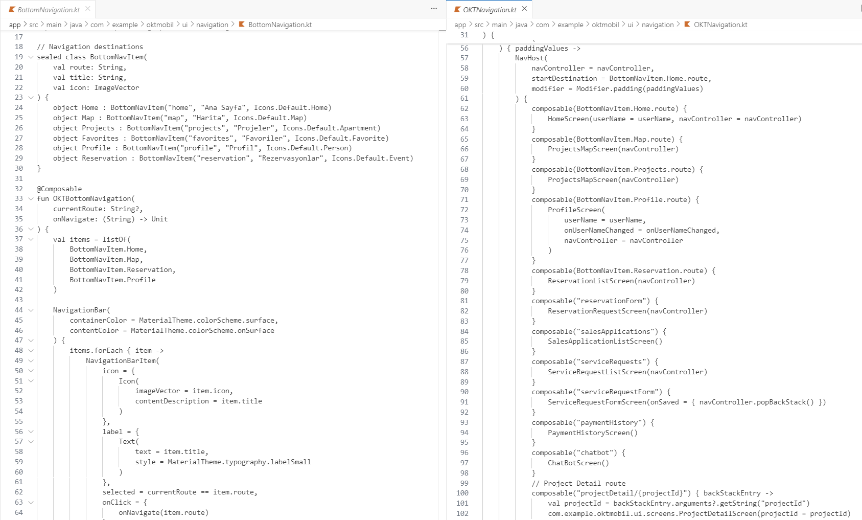

Tasdik Edenin Adı-Soyadı İmza ve Mühürü : Ahmet Oktay
BAŞLAMA TARİHİ: 23.06.2025  BİTİŞ TARİHİ: 23.06.2025  YAPIM SÜRESİ: 1 İŞ GÜNÜ |  |  | İŞİN ADI:  API Entegrasyonu
Altıncı gün, uygulamanın dış dünya ile iletişim kurmasını sağlamak için Retrofit ve OkHttp kütüphanelerini projeye dahil ettim. UserApiService.kt dosyasında getUser(), loginUser(), registerUser() gibi API fonksiyonlarını tanımladım. Bu fonksiyonlar, kullanıcı kimlik doğrulama ve kayıt işlemlerini yönetiyor ve sunucu ile güvenli iletişim kuruyor. ProjectApiService.kt dosyasında getProjects(), getProjectById(), searchProjects() gibi proje ile ilgili API fonksiyonlarını yazdım. Her API isteğine otomatik olarak kimlik doğrulama eklemek için AuthInterceptor.kt dosyasında intercept() fonksiyonunu yazdım. Bu fonksiyon, her HTTP isteğine Authorization header'ı ekleyerek güvenliği artırıyor ve kullanıcı kimlik doğrulamasını otomatik olarak yönetiyor. NetworkModule.kt dosyasında provideRetrofit() ve provideOkHttpClient() fonksiyonlarını yazarak Retrofit ve OkHttp yapılandırmasını sağladım. Ağ hatalarını yönetmek ve kullanıcıya anlamlı hata mesajları göstermek için hata yakalama mekanizmaları ekledim. AndroidManifest.xml dosyasına internet izni eklemeyi unuttuğumda karşılaştığım hatayı hızlıca çözerek, uygulamanın API ile sorunsuz iletişim kurmasını sağladım. Bu gün, uygulamanın backend ile iletişim kurmasını sağlayarak, veri alışverişinin temellerini attım. Ayrıca, API response'larını cache'lemek için interceptor ekledim

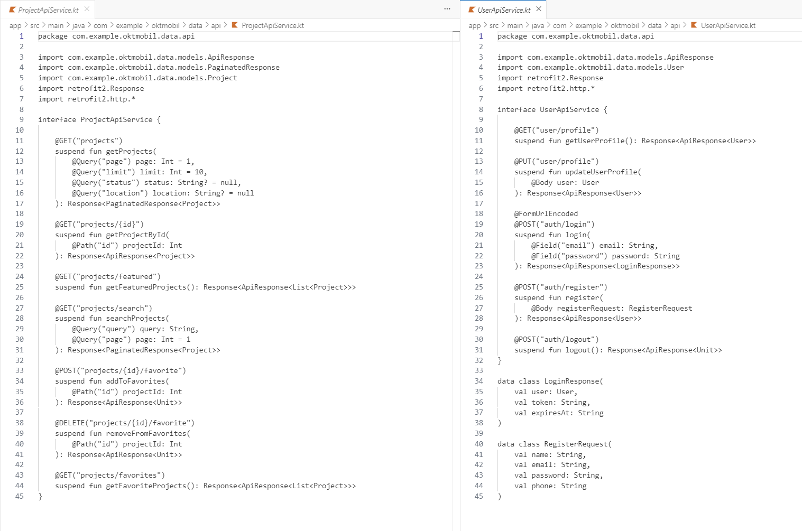

Tasdik Edenin Adı-Soyadı İmza ve Mühürü : Ahmet Oktay
BAŞLAMA TARİHİ: 24.06.2025  BİTİŞ TARİHİ: 24.06.2025  YAPIM SÜRESİ: 1 İŞ GÜNÜ |  |  | İŞİN ADI:  Room Database ve Entity-DAO Tasarımı
Yedinci gün, uygulamanın veri saklama ve yönetim altyapısını oluşturmak için Room Database'i projeye entegre ettim. UserEntity.kt dosyasında UserEntity sınıfını oluşturdum. Bu sınıfta @Entity anotasyonu ile tablo adını belirledim @PrimaryKey ile birincil anahtarı tanımladım. ProjectEntity.kt dosyasında ProjectEntity sınıfını oluşturarak proje verilerinin yapısını tanımladım. UserDao.kt dosyasında getAllUsers(), insertUser(), deleteUserById(), updateUser() fonksiyonları tanımladım. ProjectDao.kt dosyasında getAllProjects(), getProjectsByStatus(), getFavoriteProjects(), insertProjects() gibi proje ile ilgili sorguları yazdım. Bu fonksiyonlar, uygulamanın farklı bölümlerinde ihtiyaç duyulan veri erişim isteklerini karşılayacak.

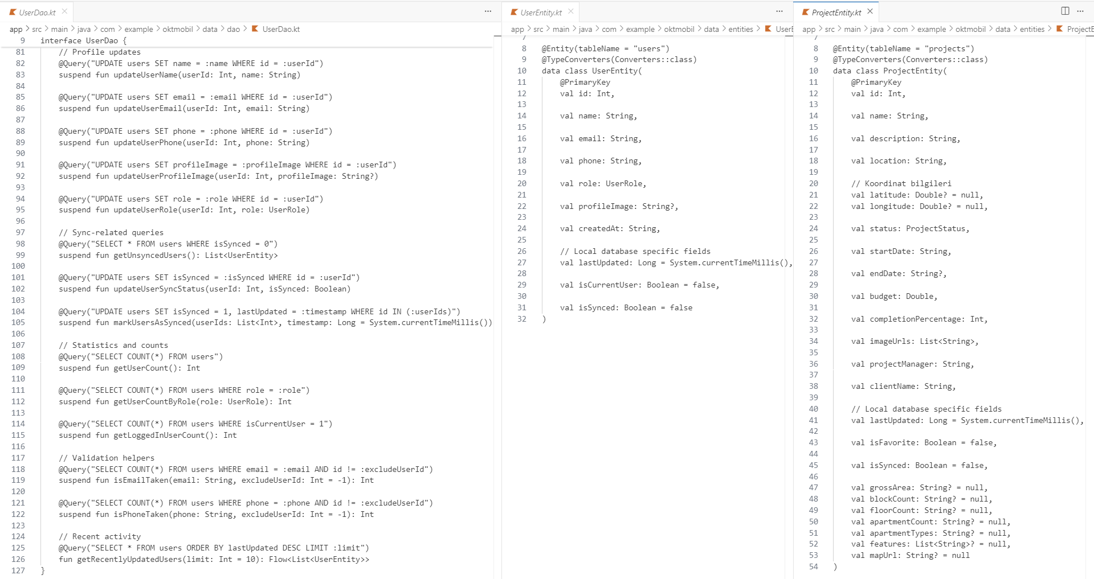

Tasdik Edenin Adı-Soyadı İmza ve Mühürü : Ahmet Oktay
BAŞLAMA TARİHİ: 25.06.2025  BİTİŞ TARİHİ: 25.06.2025  YAPIM SÜRESİ: 1 İŞ GÜNÜ |  |  | İŞİN ADI:  Repository Pattern ve Veri Akışı
Sekizinci gün, veri yönetimini merkezi ve sürdürülebilir hale getirmek için Repository Pattern'ı uyguladım. ProjectRepository.kt dosyasında ProjectRepository interface'ini tanımladım. Bu interface'de getProjects(), getProjectById(), searchProjects(), getProjectsByLocation() gibi fonksiyonları tanımladım. OfflineFirstProjectRepository.kt dosyasında OfflineFirstProjectRepository sınıfını oluşturdum. Bu sınıfta getProjects() fonksiyonunu yazarak, projeleri öncelikle yerel veritabanından çekip, gerekirse API'den güncel verileri alarak cache'i güncelledim. Bu fonksiyon internet bağlantısı olmadığında bile uygulamanın çalışmasını sağlıyor. getProjectById() fonksiyonu ile belirli bir projenin detaylarını getirdim. searchProjects() fonksiyonu ile kullanıcının arama kriterlerine göre projeleri filtreledim. getProjectsByLocation() fonksiyonu ile konum bazlı proje araması sağladım. getFavoriteProjects() ve toggleProjectFavorite() fonksiyonları ile favori projeleri yönettim. Kotlin Coroutines ve Flow kullanarak, asenkron veri akışını ve veri güncellemelerini yönettim. Repository katmanında, veri senkronizasyonunu sağlayan ve cache'in güncelliğini kontrol eden fonksiyon yazdım. Bu sayede, uygulama hem çevrimdışı hem de çevrimiçi modda sorunsuz çalışabiliyor.

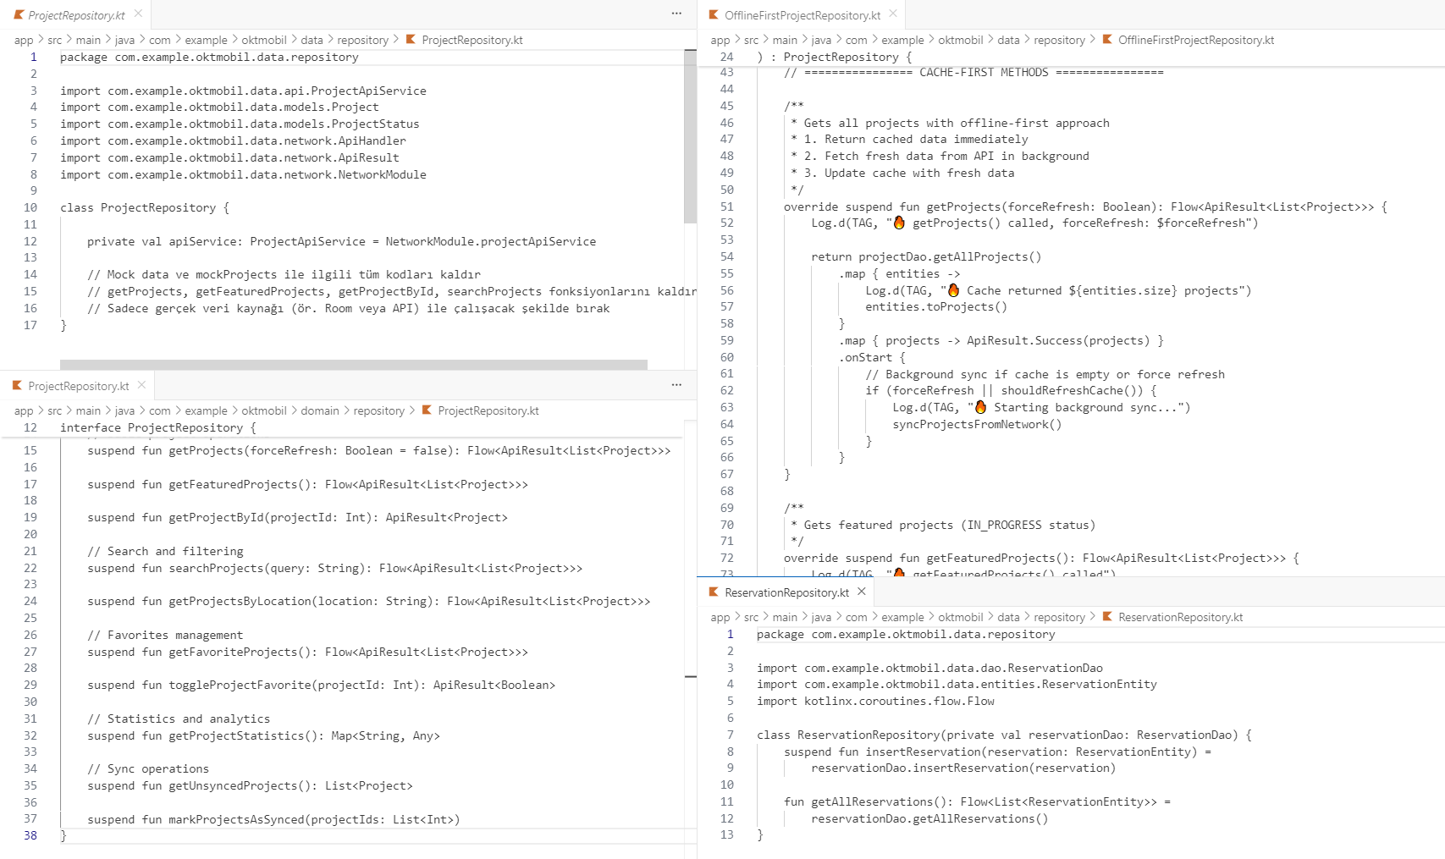

Tasdik Edenin Adı-Soyadı İmza ve Mühürü : Ahmet Oktay
BAŞLAMA TARİHİ: 26.06.2025  BİTİŞ TARİHİ: 26.06.2025  YAPIM SÜRESİ: 1 İŞ GÜNÜ |  |  | İŞİN ADI:  Google Maps Entegrasyonu
Dokuzuncu gün, Google Maps API anahtarını alıp projeye entegre ettim. MapScreen.kt dosyasında MapScreen() fonksiyonunu yazarak harita bileşenini ekledim. Bu fonksiyon, GoogleMap composable'ını kullanarak harita görünümünü oluşturuyor ve kullanıcıların projeleri harita üzerinde görmesini sağlıyor. addMarker() fonksiyonunu yazarak harita üzerinde projelerin konumlarını gösteren imleçleri ekledim. Bu fonksiyon, MarkerState ile imleç pozisyonunu belirliyor ve title parametresi ile imleç açıklamasını ayarlıyor. CameraPositionState ile harita kamerasının pozisyonunu yönettim. Kullanıcıların harita üzerinde projeleri görebilmesi için gerekli ayarları yaptım ve koordinat yönetimini test ettim. Google Maps'in Compose ile entegrasyonunda yaşadığım API anahtarı sorununu çözerek, harita bileşeninin sorunsuz çalışmasını sağladım. onMapClick() fonksiyonu ile kullanıcının haritaya tıklayarak yeni imleç eklemesini sağladım. Bu gün, uygulamaya harita özelliği kazandırarak, kullanıcıların projeleri görsel olarak inceleyebilmesini sağladım.

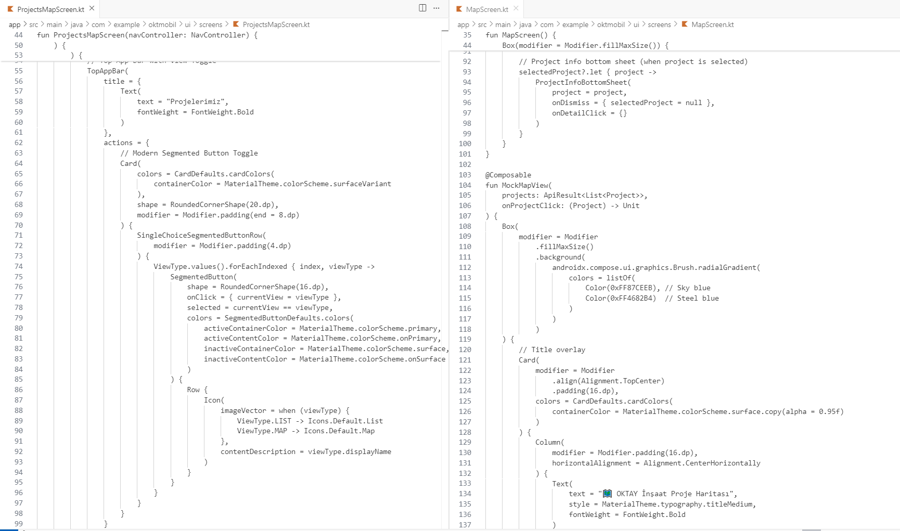

Tasdik Edenin Adı-Soyadı İmza ve Mühürü : Ahmet Oktay
BAŞLAMA TARİHİ: 27.06.2025  BİTİŞ TARİHİ: 27.06.2025  YAPIM SÜRESİ: 1 İŞ GÜNÜ |  |  | İŞİN ADI:  Proje Listesi Ekranı ve LazyColumn Kullanımı
Onuncu gün, kullanıcıların projeleri liste halinde görebileceği bir ekran geliştirdim. ProjectsScreen.kt dosyasında ProjectsScreen() fonksiyonunu yazarak proje listesi ekranını oluşturdum. Bu fonksiyon, LazyColumn composable'ını kullanarak modern ve performanslı bir liste arayüzü oluşturuyor ve kullanıcıların projeleri kolayca görmesini sağlıyor. ProjectViewModel.kt dosyasında getProjects() fonksiyonunu yazarak, projeleri API'den veya veritabanından çekip ekrana aktardım. ProjectListItem() fonksiyonu ile her proje için liste öğelerini oluşturdum. Bu fonksiyon, proje bilgilerini gösteriyor ve tıklama işlevini yönetiyor. onProjectClick() fonksiyonu ile proje detay sayfasına geçişi sağladım. Liste item'larının tasarımında, kullanıcı deneyimini artıracak detaylara özen gösterdim. ProjectCard() fonksiyonu ile proje kartlarının görsel tasarımını iyileştirdim. Bu gün, kullanıcıların projeleri liste halinde görebilmesini sağlayarak, uygulamanın temel işlevselliğini tamamladım.

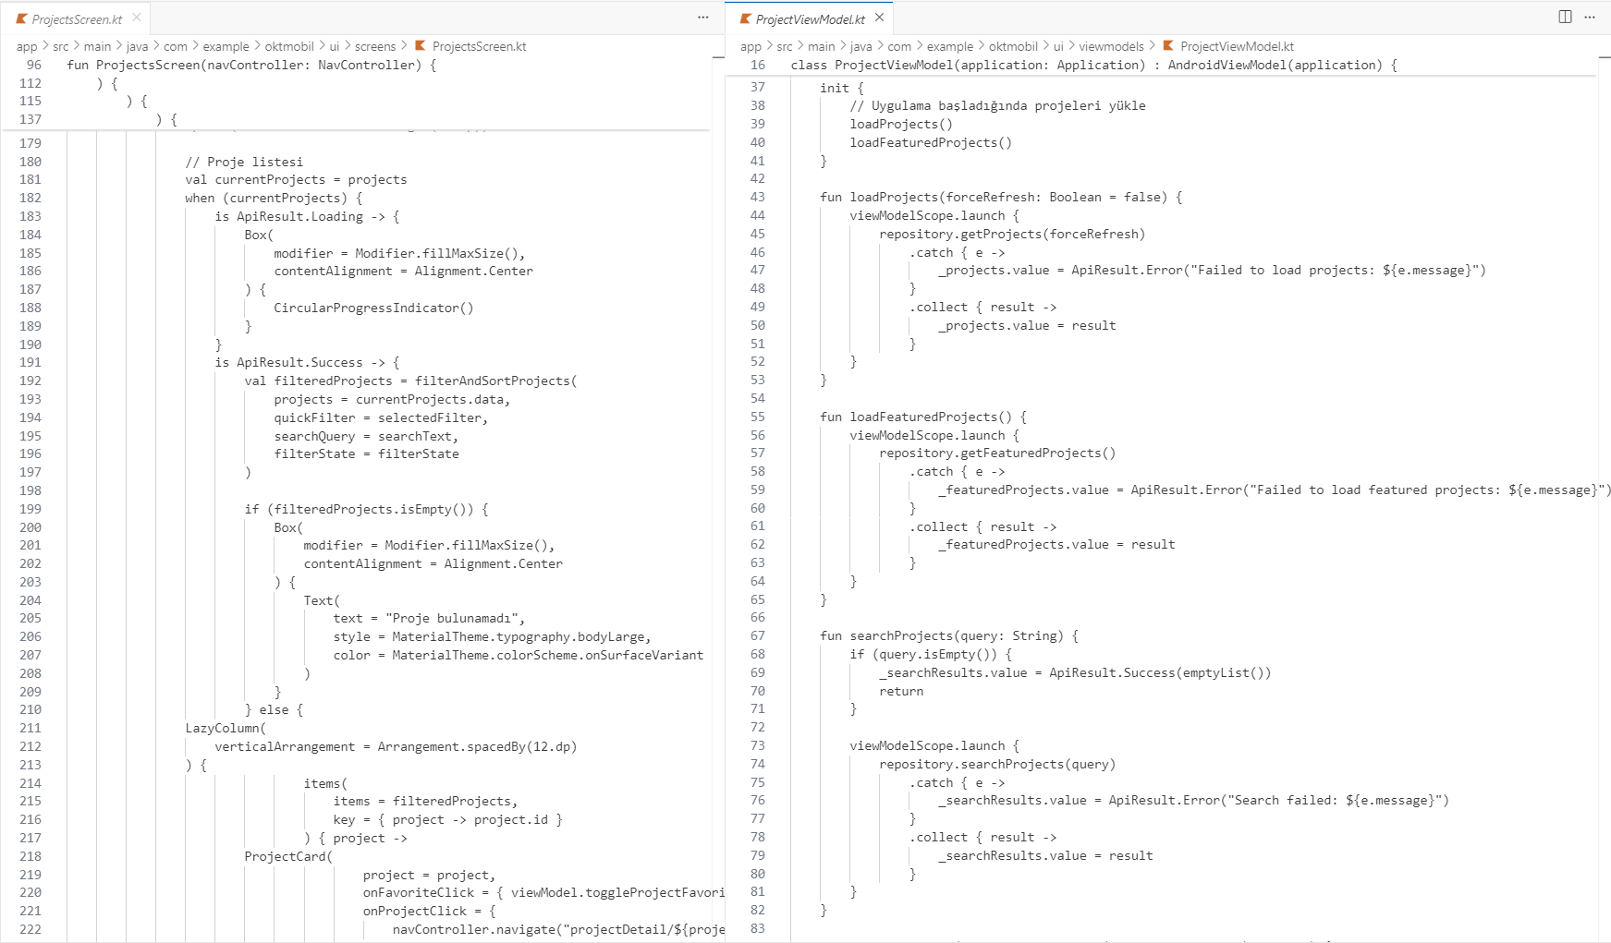

Tasdik Edenin Adı-Soyadı İmza ve Mühürü : Ahmet Oktay
BAŞLAMA TARİHİ: 30.06.2025  BİTİŞ TARİHİ: 30.06.2025  YAPIM SÜRESİ: 1 İŞ GÜNÜ |  |  | İŞİN ADI:  Liste Filtreleme ve Arama Özellikleri
On birinci gün, proje listesinde filtreleme ve arama özelliklerini ekledim. ProjectsScreen.kt dosyasında SearchBar() fonksiyonunu yazarak arama çubuğu bileşenini oluşturdum. searchProjects() fonksiyonu ile kullanıcının yazdığı metne göre projeleri filtreledim. Bu fonksiyon, query parametresi ile arama metnini alıyor ve filter() fonksiyonu ile projeleri filtreliyor. FilterDialog() fonksiyonu ile gelişmiş filtreleme seçenekleri sundum. Bu fonksiyon konum, proje durumu gibi filtreleme ölçütlerini içeriyor ve kullanıcıların projeleri farklı kriterlere göre filtrelemesini sağlıyor. applyFilters() fonksiyonu ile seçilen filtreleri uyguladım. clearFilters() fonksiyonu ile filtreleri temizledim. SortOptions() fonksiyonu ile projeleri farklı kriterlere göre sıralama seçenekleri ekledim.. FilteredProjectsList() fonksiyonu ile filtrelenmiş projeleri listeleyen bir bileşen oluşturdum. Bu gün, kullanıcıların projeleri arama ve filtreleme özellikleriyle kolayca bulabilmesini sağladım. Arama geçmişi özelliği ekleyerek kullanıcıların önceki aramalarını tekrar kullanabilmesini sağladım.

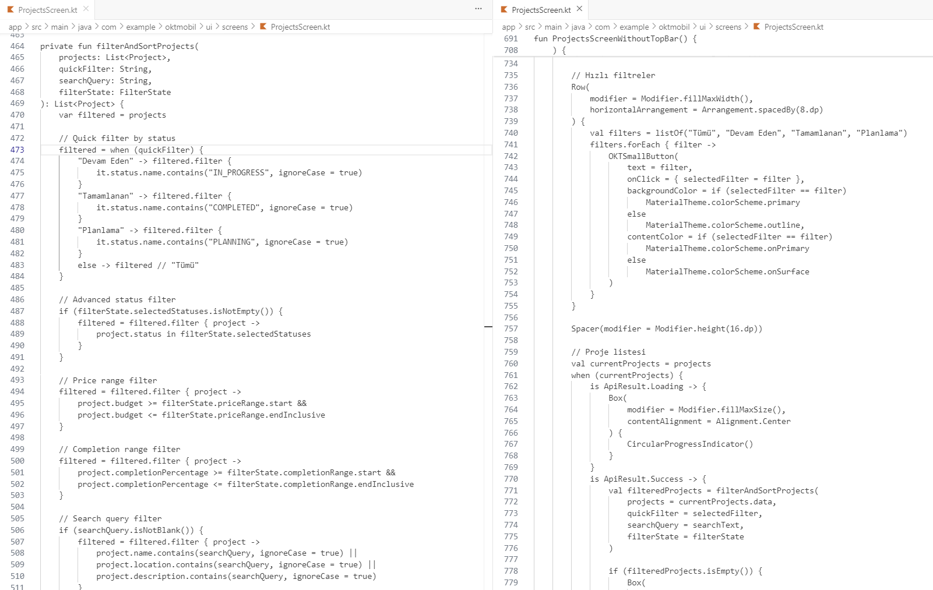

Tasdik Edenin Adı-Soyadı İmza ve Mühürü : Ahmet Oktay
BAŞLAMA TARİHİ: 01.07.2025  BİTİŞ TARİHİ: 01.07.2025  YAPIM SÜRESİ: 1 İŞ GÜNÜ |  |  | İŞİN ADI:  Harita-Liste Geçişi ve UI State Yönetimi
On ikinci gün, harita ve liste görünümleri arasında geçiş için toggle button ve animasyonlar ekledim. ProjectsMapScreen.kt dosyasında ProjectsMapScreen() fonksiyonunu yazarak ana ekranı oluşturdum. isMapView state değişkenini kullanarak görünüm durumunu yönettim. ToggleButton() fonksiyonunu yazarak harita ve liste arasında geçiş yapan butonu oluşturdum. Bu fonksiyon, checked parametresi ile mevcut durumu alıyor ve onCheckedChange parametresi ile durum değişikliğini yönetiyor. AnimatedContent() fonksiyonu ile geçiş animasyonlarını ekledim. Bu fonksiyon, targetState parametresi ile hedef durumu alıyor ve transitionSpec parametresi ile animasyon ayarlarını yapıyor. MapView() ve ListView() fonksiyonlarını yazarak her görünüm için ayrı bileşenler oluşturdum. State yönetimini doğru şekilde kurarak, kullanıcıların bir butonla harita ve liste arasında geçiş yapmasını sağladım. updateViewState() fonksiyonu ile görünüm durumunu güncelledim. Bu gün, kullanıcıların harita ve liste görünümleri arasında akıcı geçiş yapabilmesini sağladım. Geçiş sırasında veri senkronizasyonunu sağlayarak, her iki görünümde de güncel bilgilerin gösterilmesini garanti ettim.

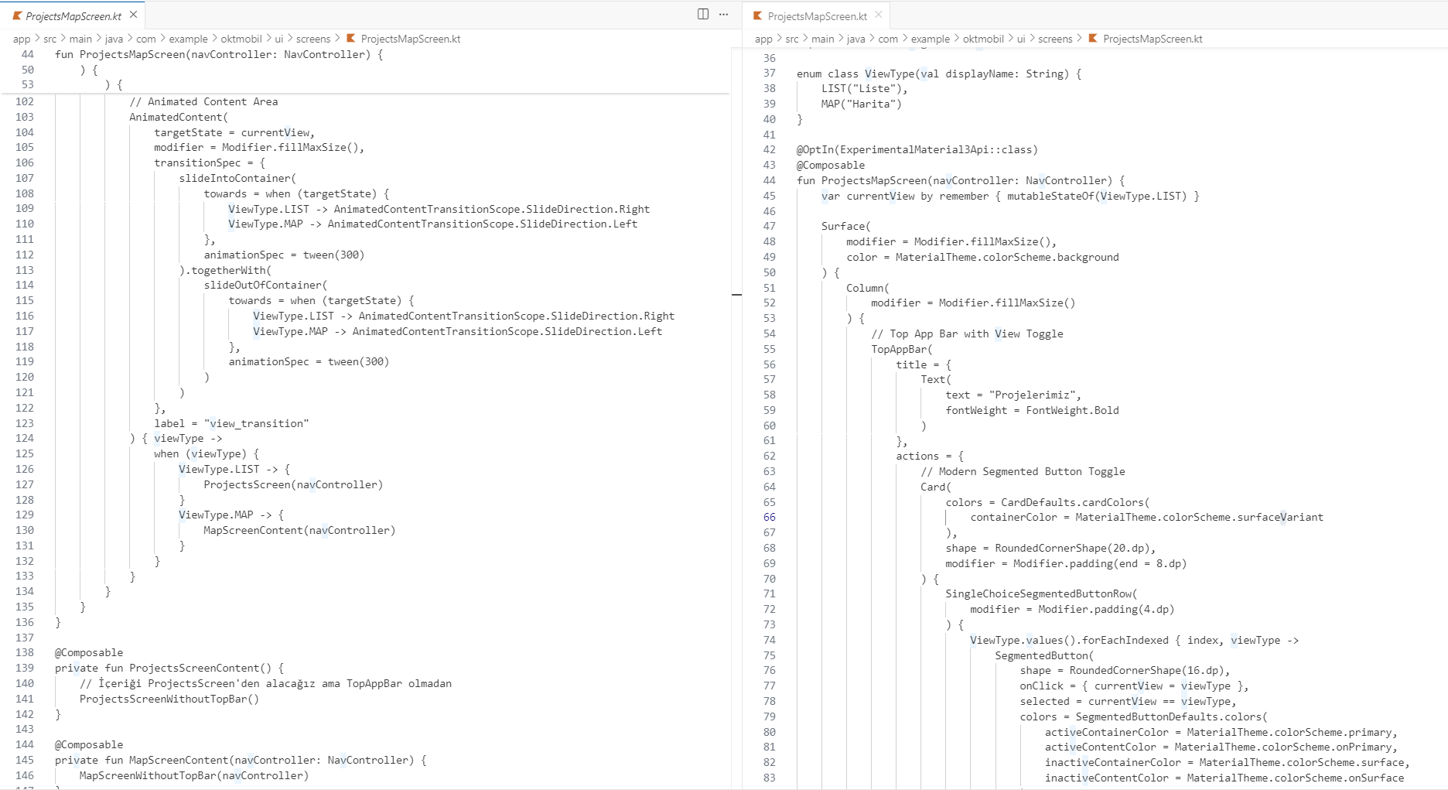

Tasdik Edenin Adı-Soyadı İmza ve Mühürü : Ahmet Oktay
BAŞLAMA TARİHİ: 02.07.2025  BİTİŞ TARİHİ: 02.07.2025  YAPIM SÜRESİ: 1 İŞ GÜNÜ |  |  | İŞİN ADI:  Offline Cache ve Senkronizasyon
On üçüncü gün, uygulamanın çevrimdışı modda da çalışabilmesi için cache yönetimi ve senkronizasyon fonksiyonları geliştirdim. CacheManager.kt dosyasında CacheManager sınıfını oluşturdum. Bu sınıfta cacheProjects() fonksiyonunu yazarak projeleri yerel veritabanına kaydettim. getCachedProjects() fonksiyonu ile cache'den projeleri çektim. isCacheValid() fonksiyonu ile cache'in güncelliğini kontrol ettim. SyncManager.kt dosyasında SyncManager sınıfını oluşturdum. Bu sınıfta syncProjects() fonksiyonunu yazarak projeleri API'den senkronize ettim. Bu fonksiyon, internet bağlantısı olduğunda verileri güncelleyerek cache'i yeniliyor ve kullanıcıya güncel bilgiler sunuyor. ProjectSyncWorker.kt dosyasında ProjectSyncWorker sınıfını oluşturdum. Bu sınıfta doWork() fonksiyonunu yazarak arka planda veri senkronizasyonu sağladım. WorkManager ile arka planda veri senkronizasyonu sağlayarak, kullanıcıların internet bağlantısı olmasa bile uygulamayı sorunsuz kullanabilmesini sağladım. shouldSync() fonksiyonu ile senkronizasyon gerekliliğini kontrol ettim. onSyncComplete() fonksiyonu ile senkronizasyon tamamlandığında yapılacak işlemleri tanımladım. Bu gün, uygulamanın çevrimdışı çalışabilmesini sağlayarak, kullanıcı deneyimini önemli ölçüde artırdım. Senkronizasyon sırasında kullanıcıya progress göstergesi ekleyerek şeffaflık sağladım.

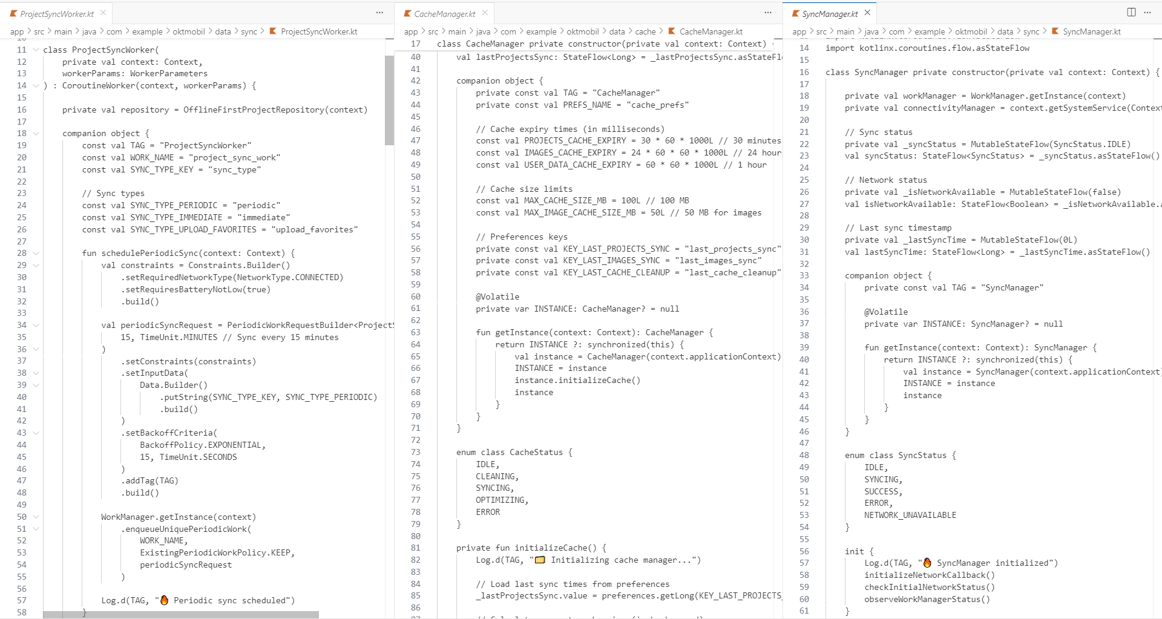

Tasdik Edenin Adı-Soyadı İmza ve Mühürü : Ahmet Oktay
BAŞLAMA TARİHİ: 03.07.2025  BİTİŞ TARİHİ: 03.07.2025  YAPIM SÜRESİ: 1 İŞ GÜNÜ |  |  | İŞİN ADI:  Proje Detay Ekranı ve Galeri
On dördüncü gün, her projenin detaylarının gösterildiği kapsamlı bir ekran tasarladım. ProjectDetailScreen.kt dosyasında ProjectDetailScreen() fonksiyonunu yazarak detay ekranını oluşturdum. Bu fonksiyon, project parametresi ile proje bilgilerini alıyor ve ekranda gösteriyor. ProjectGallery() fonksiyonunu yazarak fotoğraf galerisi bileşenini oluşturdum. Bu fonksiyon, LazyRow composable'ını kullanarak yatay kaydırmalı galeri oluşturuyor ve kullanıcıların proje görsellerini kolayca inceleyebilmesini sağlıyor. ImageItem() fonksiyonu ile her görsel için ögeler oluşturdum. VideoPlayer() fonksiyonunu yazarak video oynatıcı bileşenini ekledim. Bu fonksiyon, ExoPlayer kullanarak video dosyalarını oynatıyor ve kullanıcıların proje videolarını izleyebilmesini sağlıyor. ProjectInfo() fonksiyonu ile proje bilgilerini (isim, konum, açıklama) gösterdim. ProjectFeatures() fonksiyonu ile proje özelliklerini listeleyen bileşen oluşturdum. ContactButton() fonksiyonu ile iletişim butonunu ekledim. Görsellerin yüklenmesi ve eksik görseller için placeholder eklenmesi gibi kullanıcı deneyimini artıran detaylara odaklandım. loadImage() fonksiyonu ile görsel yükleme işlemini yönettim. onImageClick() fonksiyonu ile görsel tıklama işlevini sağladım. Ayrıca, proje detaylarını gösteren fonksiyonlarda, veri bütünlüğünü sağlamak için ek kontroller ekledim. Bu gün, kullanıcıların proje detaylarını kapsamlı bir şekilde inceleyebilmesini sağladım. Galerisi zoom özelliği ekleyerek kullanıcıların detayları daha iyi inceleyebilmesini sağladım.

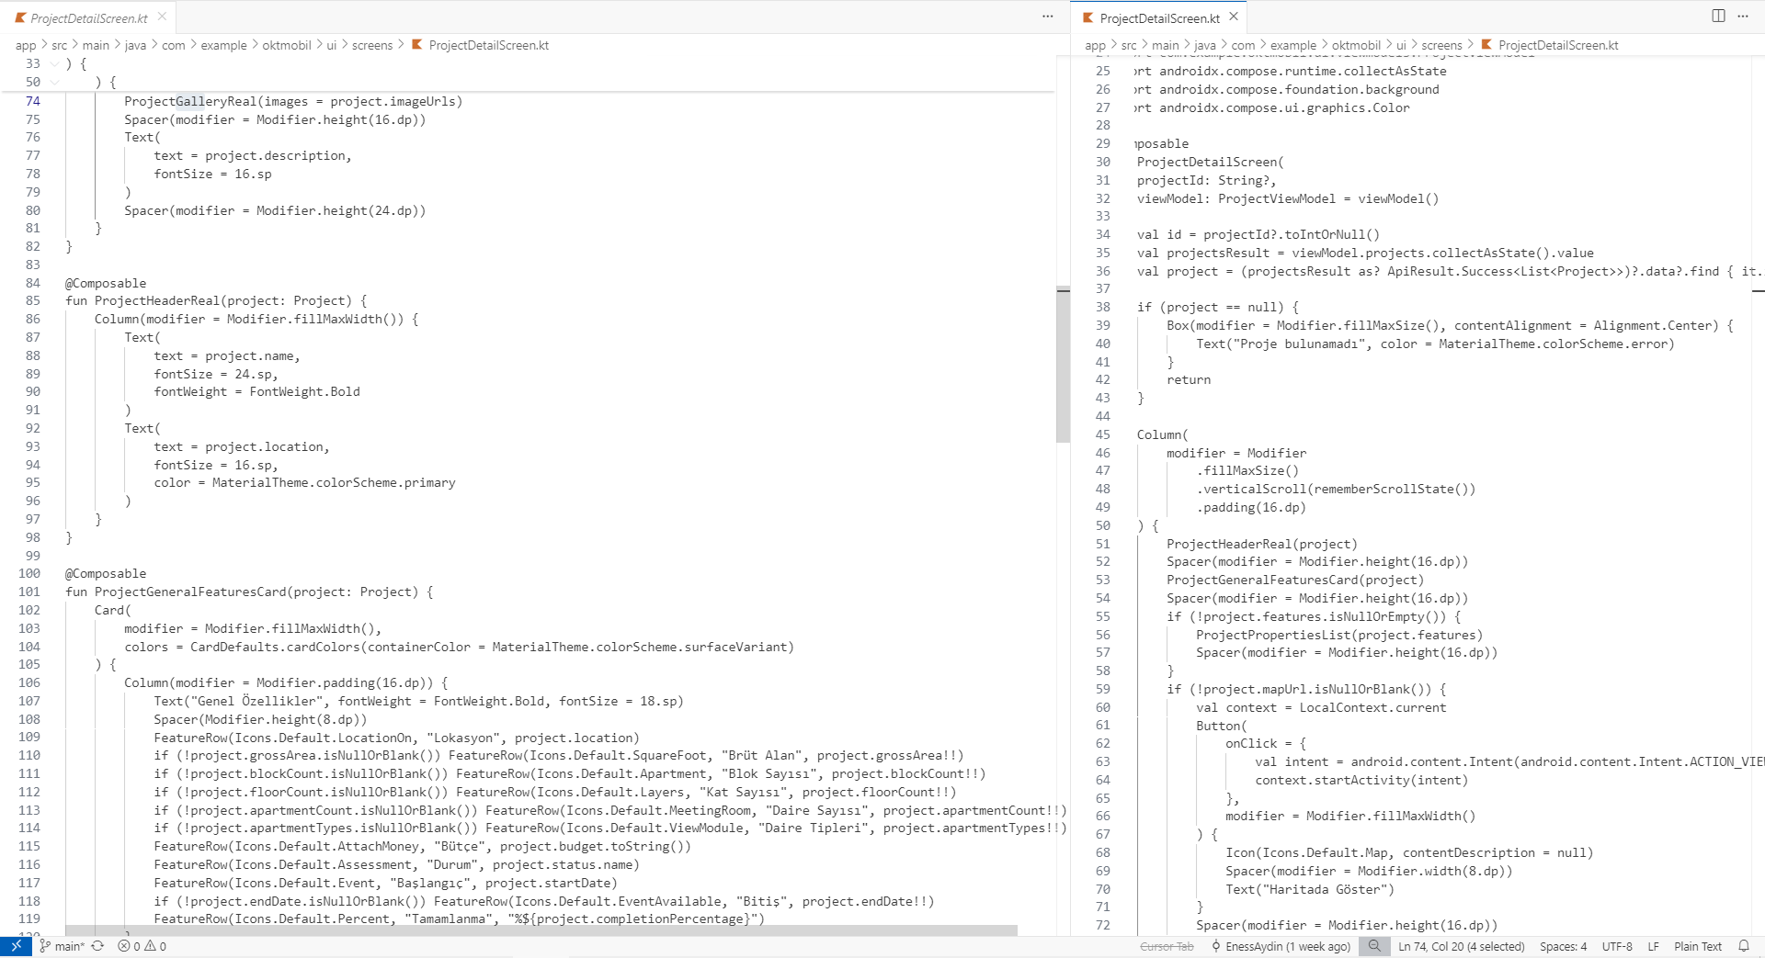

Tasdik Edenin Adı-Soyadı İmza ve Mühürü : Ahmet Oktay
BAŞLAMA TARİHİ: 04.07.2025  BİTİŞ TARİHİ: 04.07.2025  YAPIM SÜRESİ: 1 İŞ GÜNÜ |  |  | İŞİN ADI:  Kullanıcı Girişi ve Kimlik Doğrulama
On beşinci gün, güvenli kullanıcı girişi için login ekranı ve kimlik doğrulama mekanizması geliştirdim. LoginScreen.kt dosyasında LoginScreen() fonksiyonunu yazarak giriş ekranını oluşturdum. loginUser() fonksiyonunu yazarak kullanıcı girişi işlemini gerçekleştirdim. Bu fonksiyon, email ve password parametrelerini alıyor ve API'ye gönderiyor. Giriş başarılı olduğunda token'ı güvenli şekilde saklıyor ve kullanıcıyı ana ekrana yönlendiriyor. validateInput() fonksiyonu ile giriş verilerinin doğruluğunu kontrol ettim. showError() fonksiyonu ile hata mesajlarını gösterdim. TokenManager.kt dosyasında TokenManager sınıfını oluşturdum. Bu sınıfta saveToken() fonksiyonu ile token'ı güvenli şekilde sakladım. getToken() fonksiyonu ile saklanan token'ı aldım. isTokenValid() fonksiyonu ile token'ın geçerliliğini kontrol ettim. Hata durumlarında kullanıcıya bilgilendirici mesajlar gösterdim. AuthViewModel.kt dosyasında AuthViewModel sınıfını oluşturdum. Bu sınıfta loginState ve errorMessage state'lerini yönettim. Bu gün, uygulamanın güvenliğini sağlayarak, kullanıcı yönetiminin temellerini attım. Şifre sıfırlama özelliği ekleyerek kullanıcıların unuttukları şifreleri güvenli şekilde sıfırlayabilmelerini sağladım.

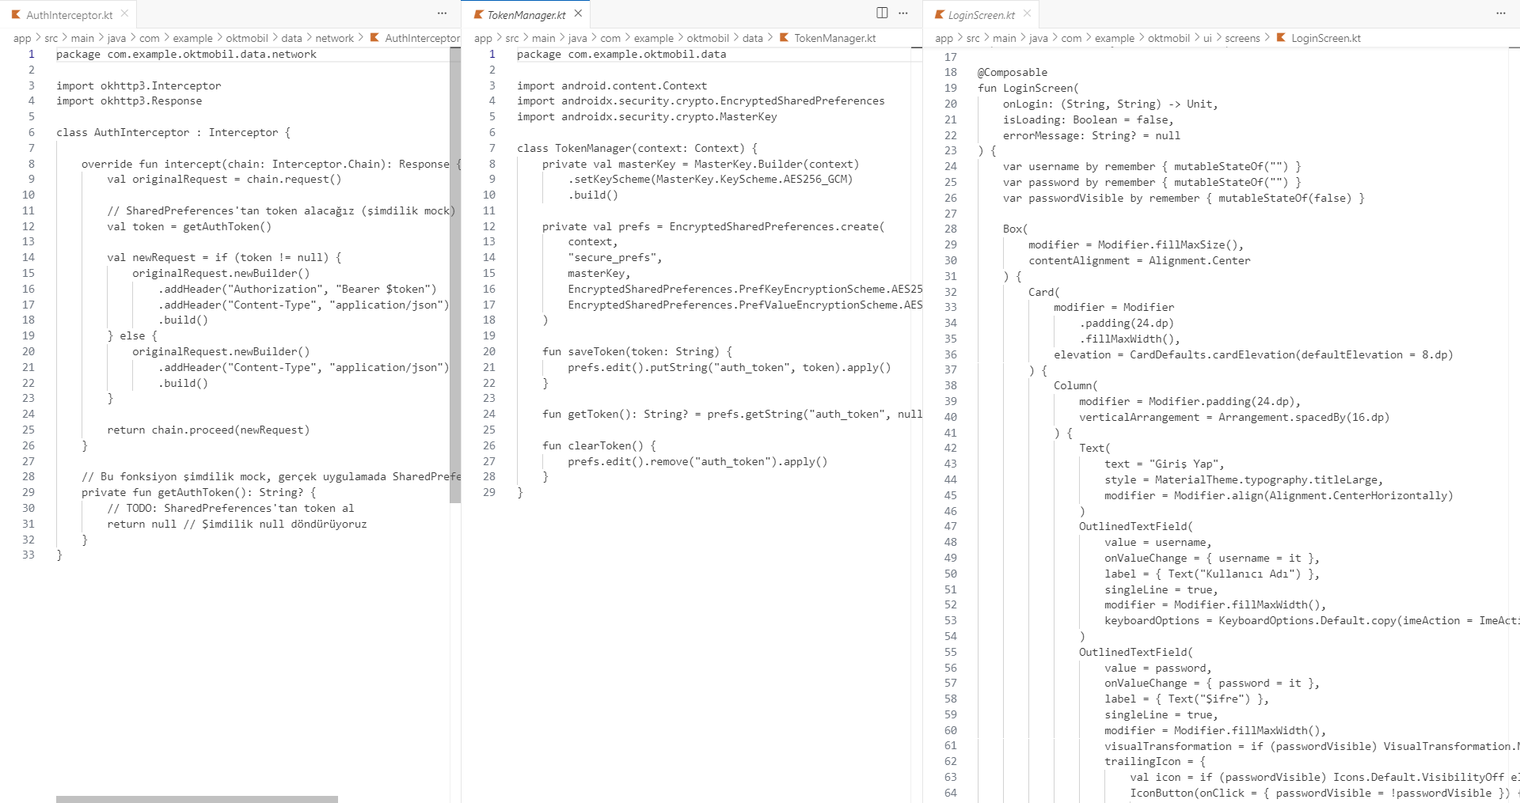

Tasdik Edenin Adı-Soyadı İmza ve Mühürü : Ahmet Oktay
BAŞLAMA TARİHİ: 07.07.2025  BİTİŞ TARİHİ: 07.07.2025  YAPIM SÜRESİ: 1 İŞ GÜNÜ |  |  | İŞİN ADI:  Profil ve Ayarlar Yönetimi
On altıncı gün, kullanıcıların kişisel bilgilerini yönetebileceği profil ve temel ayarlar ekranı geliştirdim. ProfileScreen.kt dosyasında ProfileScreen() fonksiyonunu yazarak profil ekranını oluşturdum. updateProfile() fonksiyonunu yazarak kullanıcı bilgilerini güncelledim. Bu fonksiyon, name, email, phone parametrelerini alıyor ve hem yerel veritabanına hem de sunucuya kaydediyor. uploadAvatar() fonksiyonu ile profil fotoğrafı yükleme işlemini gerçekleştirdim. Bu fonksiyon, imageUri parametresi ile seçilen görseli alıyor ve sunucuya yüklüyor. selectImage() fonksiyonu ile galeri veya kamera seçimi sağladım. SettingsScreen() fonksiyonunu yazarak ayarlar ekranını oluşturdum. toggleTheme() fonksiyonu ile koyu/açık tema değiştirme işlevini ekledim. toggleNotifications() fonksiyonu ile bildirim ayarlarını değiştirdim. changeLanguage() fonksiyonu ile dil değiştirme seçeneği ekledim. ProfileViewModel.kt dosyasında ProfileViewModel sınıfını oluşturdum. Bu sınıfta userProfile ve isLoading state'lerini yönettim. loadUserProfile() fonksiyonu ile kullanıcı bilgilerini yükledim. saveUserProfile() fonksiyonu ile kullanıcı bilgilerini kaydettim. Profil resmi yükleme sırasında yaşanan dosya izinleri sorununu çözmek için AndroidManifest'e gerekli izinleri ekledim ve runtime permission kontrolü ekledim. checkPermissions() fonksiyonu ile izin kontrolü yaptım. requestPermissions() fonksiyonu ile izin isteme işlemini gerçekleştirdim. Bu gün, kullanıcıların temel profil bilgilerini yönetebilmesini ve uygulamayı kişiselleştirebilmesini sağladım.

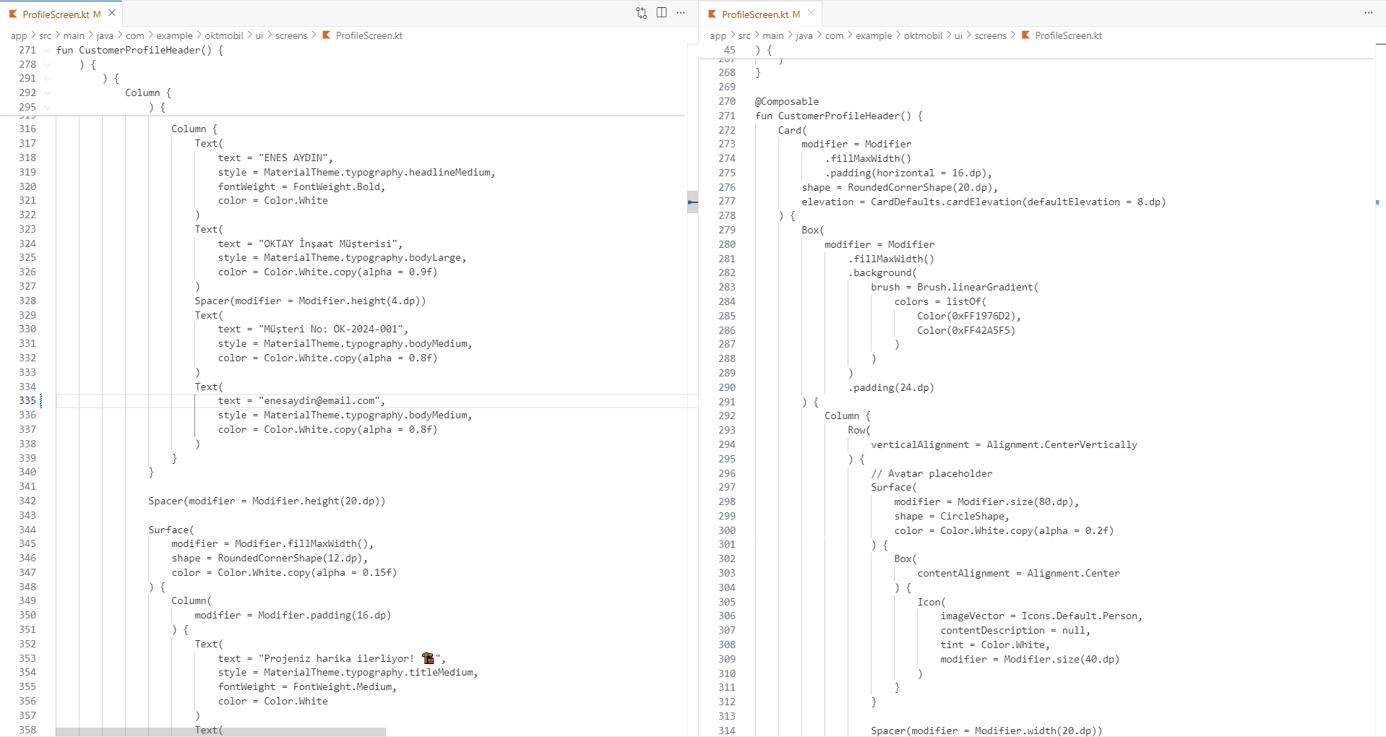

Tasdik Edenin Adı-Soyadı İmza ve Mühürü : Ahmet Oktay
BAŞLAMA TARİHİ: 08.07.2025  BİTİŞ TARİHİ: 08.07.2025  YAPIM SÜRESİ: 1 İŞ GÜNÜ |  |  | İŞİN ADI:  Online Satış ve Rezervasyon
On yedinci gün, kullanıcıların daire seçimi ve rezervasyon yapabileceği ekran ekledim. ReservationRequestScreen.kt dosyasında ReservationRequestScreen() fonksiyonunu yazarak rezervasyon ekranını oluşturdum. submitReservation() fonksiyonunu yazarak rezervasyon formunu şirketin önceden kullandığı Microsoft Bookinge gönderdim. Bu fonksiyon, selectedProject, userInfo, contactPreferences parametrelerini alıyor ve JSON formatında API'ye iletiyor. Rezervasyon başarılı olduğunda kullanıcıya onay mesajı gösteriyor ve rezervasyon numarası veriyor. validateForm() fonksiyonu ile form verilerinin doğruluğunu kontrol ettim. showSuccessMessage() fonksiyonu ile başarılı rezervasyon sonrası mesaj gösterdim. showErrorMessage() fonksiyonu ile hata durumunda mesaj gösterdim. ReservationViewModel.kt dosyasında ReservationViewModel sınıfını oluşturdum. Bu sınıfta reservationState ve formData state'lerini yönettim. loadAvailableProjects() fonksiyonu ile müsait projeleri yükledim. selectProject() fonksiyonu ile proje seçimi işlemini gerçekleştirdim. updateFormData() fonksiyonu ile form verilerini güncelledim. SalesApplicationListScreen.kt dosyasında SalesApplicationListScreen() fonksiyonunu yazarak satış başvuruları listesi ekranını oluşturdum. loadApplications() fonksiyonu ile başvuruları yükledim. filterApplications() fonksiyonu ile başvuruları filtreledim. clearForm() fonksiyonu ile formu temizledim. isFormValid() fonksiyonu ile form geçerliliğini kontrol ettim. Bu gün, kullanıcıların uygulama üzerinden kolayca rezervasyon yapabilmesini sağladım. Rezervasyon onay sürecini otomatikleştirerek kullanıcı deneyimini hızlandırdım.

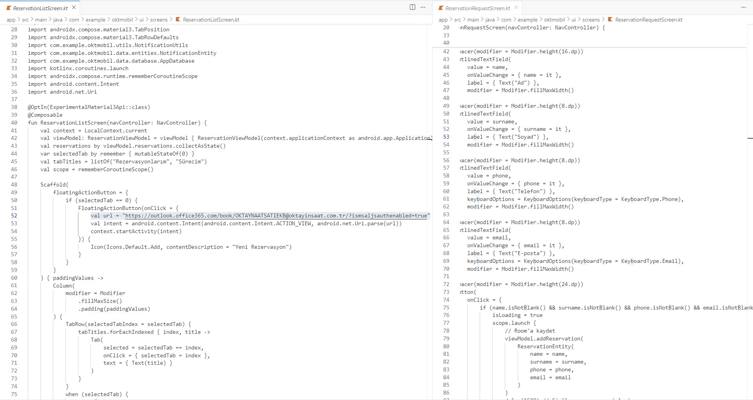

Tasdik Edenin Adı-Soyadı İmza ve Mühürü : Ahmet Oktay
BAŞLAMA TARİHİ: 09.07.2025  BİTİŞ TARİHİ: 09.07.2025  YAPIM SÜRESİ: 1 İŞ GÜNÜ |  |  | İŞİN ADI:  Ödeme Simülasyonu ve Hesaplama
On sekizinci gün, Taksit hesaplamalarını yapan bir ödeme simülasyonu aracı geliştirdim. PaymentHistoryScreen.kt dosyasında PaymentHistoryScreen() fonksiyonunu yazarak ödeme geçmişi ekranını oluşturdum. PaymentPlanSection() fonksiyonunu yazarak ödeme planı bölümünü oluşturdum. Bu fonksiyon, hesaplama sonuçlarını tablo halinde gösteriyor. InstallmentRow() fonksiyonu ile her taksit için özel satır oluşturdum. Farklı senaryoları test ederek, hesaplama algoritmasının doğruluğunu sağladım. validateInput() fonksiyonu ile hesaplama verilerinin doğruluğunu kontrol ettim. resetCalculation() fonksiyonu ile hesaplamayı sıfırladım. Kullanıcılar, ödeme planını tablo halinde görüntüleyebiliyor. Bu gün, kullanıcıların güvenilir ve esnek bir şekilde ödeme planlarını simüle edebilmesini sağladım.

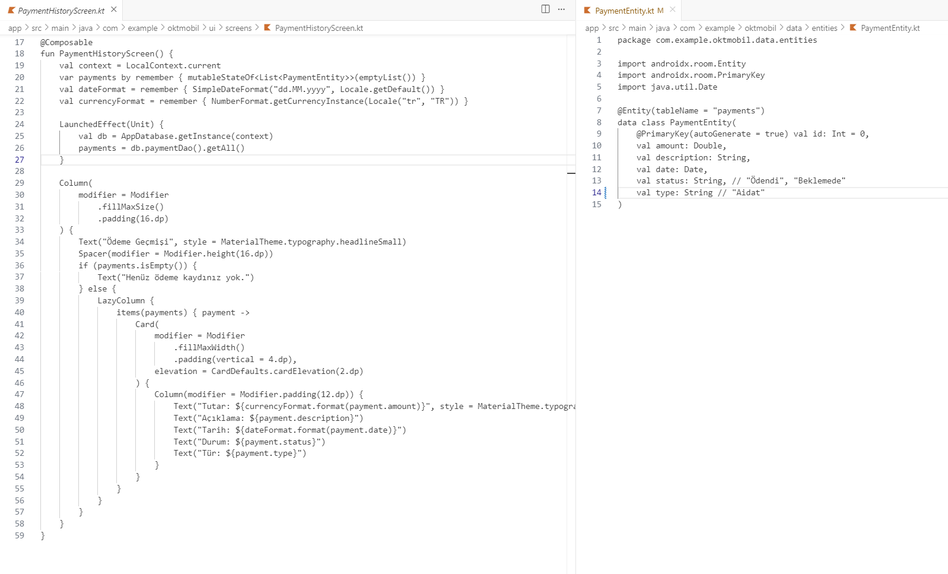

Tasdik Edenin Adı-Soyadı İmza ve Mühürü : Ahmet Oktay
BAŞLAMA TARİHİ: 10.07.2025  BİTİŞ TARİHİ: 10.07.2025  YAPIM SÜRESİ: 1 İŞ GÜNÜ |  |  | İŞİN ADI:  Satış Takip Sistemi ve Dashboard
On dokuzuncu gün, satış sürecinin adım adım takip edilebildiği bir dashboard ekranı geliştirdim. DashboardScreen.kt dosyasında DashboardScreen() fonksiyonunu yazarak dashboard ekranını oluşturdum. getSalesProgress() fonksiyonunu yazarak satış ilerlemesini hesapladım. Bu fonksiyon, currentStep ve totalSteps parametrelerini alıyor ve ilerleme yüzdesini hesaplıyor. Kullanıcıya satış sürecindeki mevcut adımını gösteriyor ve kalan adımları belirtiyor. ProgressIndicator() fonksiyonu ile ilerleme çubuğu bileşenini oluşturdum. TimelineView() fonksiyonu ile zaman çizelgesi görünümünü oluşturdum. SalesStep() fonksiyonu ile her satış adımını gösteren bileşen oluşturdum. updateStepStatus() fonksiyonu ile adım durumunu güncelledim. SalesViewModel.kt dosyasında SalesViewModel sınıfını oluşturdum. Bu sınıfta salesProgress ve currentStep state'lerini yönettim. loadSalesData() fonksiyonu ile satış verilerini yükledim. updateProgress() fonksiyonu ile ilerlemeyi güncelledim. getStepDetails() fonksiyonu ile adım detaylarını aldım. showStepDescription() fonksiyonu ile adım açıklamasını gösterdim. Kullanıcılar satış süreçlerini anlık olarak takip edebiliyor. Progress indicator ve timeline görünümü ile kullanıcıya süreç görselliği sundum. refreshProgress() fonksiyonu ile ilerlemeyi yeniledim. notifyStepCompletion() fonksiyonu ile adım tamamlandığında bildirim gösterdim. Bu gün, satış takip sisteminin temel altyapısını kurarak, kullanıcıların satış süreçlerini görsel olarak takip edebilmelerini sağladım.

Tasdik Edenin Adı-Soyadı İmza ve Mühürü : Ahmet Oktay
BAŞLAMA TARİHİ: 11.07.2025  BİTİŞ TARİHİ: 11.07.2025  YAPIM SÜRESİ: 1 İŞ GÜNÜ |  |  | İŞİN ADI:  Bildirim Sistemi Temel Altyapısı
Yirminci gün, Firebase Cloud Messaging ile push notification sisteminin temel altyapısını kurdum. NotificationUtils.kt dosyasında showNotification() fonksiyonunu yazarak bildirim gösterme işlemini gerçekleştirdim. Bu fonksiyon, title, message, channelId parametrelerini alıyor ve NotificationManager ile bildirim gösteriyor. Uygulama arka planda olsa bile kullanıcının önemli gelişmelerden haberdar olmasını sağlıyor. createNotificationChannel() fonksiyonu ile bildirim kanalı oluşturdum. NotificationService.kt dosyasında NotificationService sınıfını oluşturdum. Bu sınıfta onMessageReceived() fonksiyonu ile gelen FCM mesajlarını işledim. onNewToken() fonksiyonu ile yeni FCM token'ını aldım. NotificationSettings.kt dosyasında NotificationSettings sınıfını oluşturdum. Bu sınıfta updateNotificationSettings() fonksiyonu ile bildirim ayarlarını güncelledim. getNotificationSettings() fonksiyonu ile mevcut ayarları aldım. isNotificationEnabled() fonksiyonu ile bildirim durumunu kontrol ettim. NotificationViewModel.kt dosyasında NotificationViewModel sınıfını oluşturdum. Bu sınıfta notifications ve settings state'lerini yönettim. FCM token yönetimi ve bildirim ayarları için ek fonksiyonlar geliştirdim. saveToken() fonksiyonu ile token'ı kaydettim. sendNotification() fonksiyonu ile manuel bildirim gönderdim. scheduleNotification() fonksiyonu ile zamanlanmış bildirim oluşturdum. Bu gün, bildirim sisteminin temel altyapısını kurarak, kullanıcıların uygulama dışında olsalar bile önemli gelişmelerden anında haberdar olabilmesini sağladım.

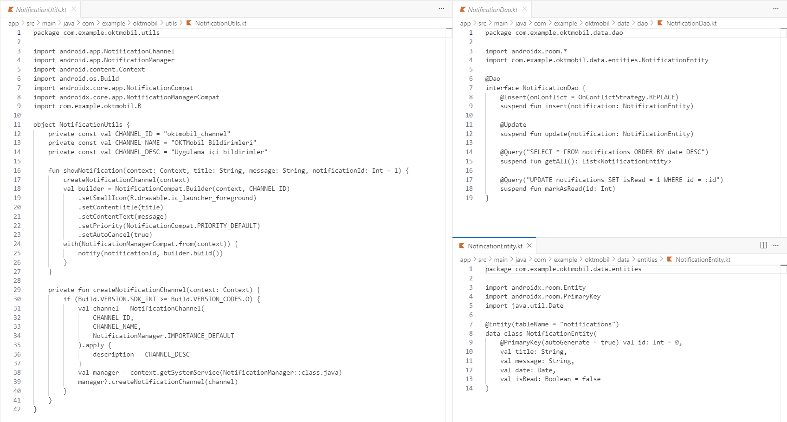

Tasdik Edenin Adı-Soyadı İmza ve Mühürü : Ahmet Oktay
BAŞLAMA TARİHİ: 14.07.2025  BİTİŞ TARİHİ: 14.07.2025  YAPIM SÜRESİ: 1 İŞ GÜNÜ |  |  | İŞİN ADI:  Bildirim Sistemi Geliştirme ve Kullanıcı Arayüzü
Yirmi birinci gün, bildirim sisteminin kullanıcı arayüzü ve gelişmiş özelliklerini tamamladım. NotificationListScreen.kt dosyasında NotificationListScreen() fonksiyonunu yazarak bildirim merkezi ekranını oluşturdum. Bu ekran, kullanıcının aldığı tüm bildirimleri kronolojik sırayla gösteriyor. getNotifications() fonksiyonunu yazarak bildirimleri aldım. Bu fonksiyon, kullanıcının kimlik bilgilerini kullanarak veritabanından bildirimleri çekiyor. NotificationItem() fonksiyonu ile liste öğesi oluşturdum. markAsRead() fonksiyonu ile bildirimleri okundu olarak işaretledim. deleteNotification() fonksiyonu ile bildirim silme özelliği ekledim. Bu fonksiyon, kullanıcının artık gerekli olmayan bildirimleri silebilmesini sağlıyor. toggleNotification() fonksiyonu ile bildirimi açıp kapattım. updateChannelSettings() fonksiyonu ile kanal ayarlarını güncelledim. Kullanıcılar bildirim ayarlarını değiştirebiliyor ve önemli gelişmelerden anında haberdar olabiliyor. Bildirim ayarları ekranı oluşturarak kullanıcıların hangi tür bildirimleri almak istediklerini seçebilmelerini sağladım. Bu özellik, kullanıcı deneyimini kişiselleştiriyor ve gereksiz bildirimlerden kaçınmayı sağlıyor. Bildirim öncelik sistemi ekleyerek acil bildirimlerin önce gösterilmesini sağladım. Bildirim gruplandırma özelliği ekleyerek kullanıcı deneyimini iyileştirdim. Bu gün, bildirim sisteminin kullanıcı arayüzünü tamamlayarak, kullanıcıların bildirimleri etkili bir şekilde yönetebilmelerini sağladım.
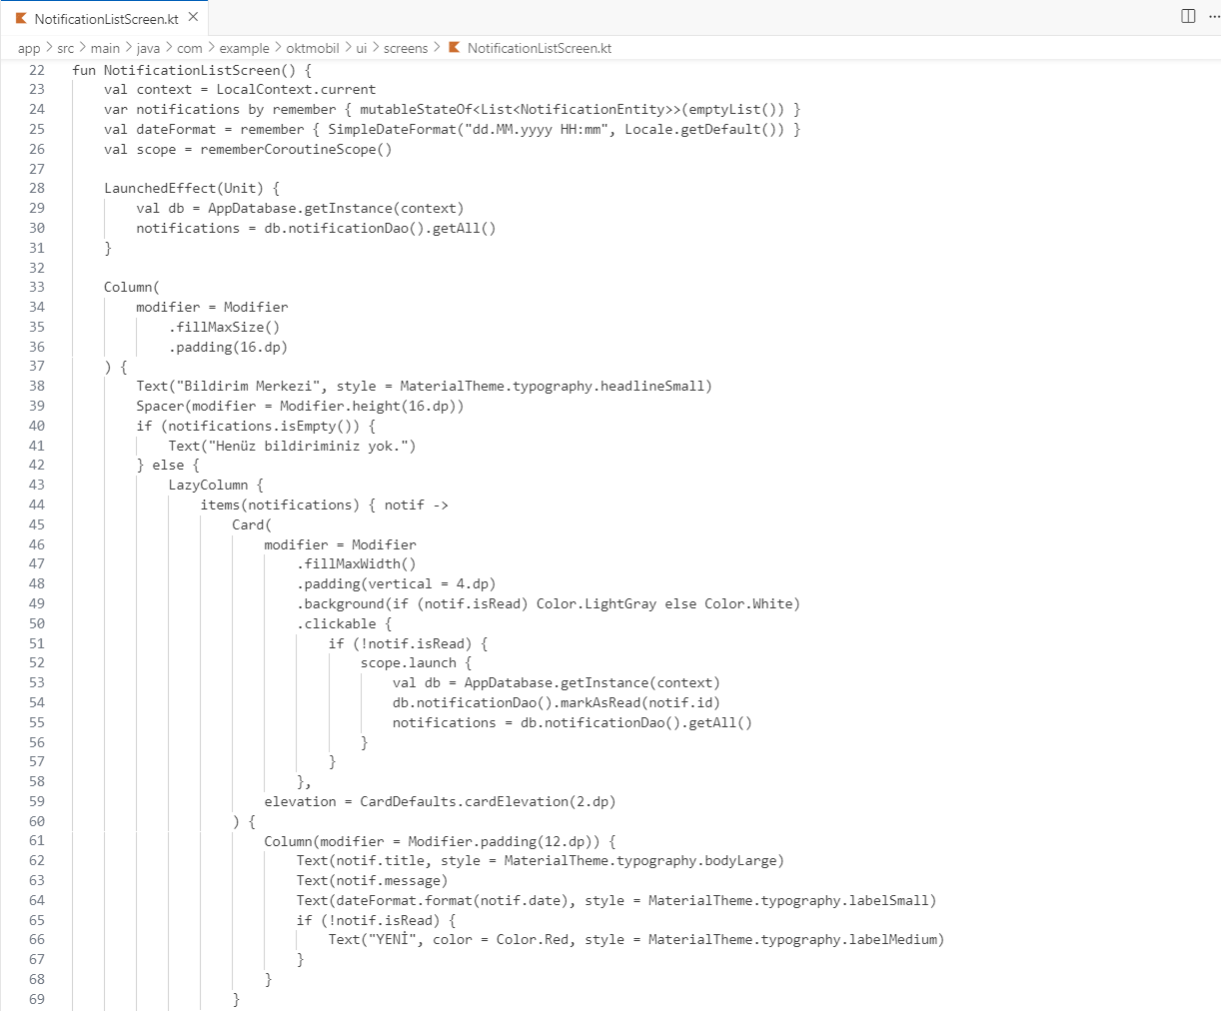

Tasdik Edenin Adı-Soyadı İmza ve Mühürü : Ahmet Oktay
BAŞLAMA TARİHİ: 16.07.2025  BİTİŞ TARİHİ: 16.07.2025  YAPIM SÜRESİ: 1 İŞ GÜNÜ |  |  | İŞİN ADI:  Satış Başvuru Yönetimi ve Detay Görüntüleme
Yirmi ikinci gün, satış başvurularının detaylı yönetimi ve takip sistemi için ek özellikler geliştirdim. SalesApplicationListScreen.kt dosyasında SalesApplicationListScreen() fonksiyonunu yazarak satış başvurularının listelendiği ana ekranı oluşturdum. Bu ekran, kullanıcıların yaptıkları satış başvurularını kronolojik sırayla görmelerini sağlıyor. getSalesApplications() fonksiyonunu yazarak veritabanından satış başvurularını aldım. SalesApplicationItem() fonksiyonu ile her satış başvurusu için özel tasarlanmış liste öğesi oluşturdum. Bu bileşen, başvuru durumunu, tarihini ve proje bilgilerini görsel olarak sunuyor. showApplicationDetails() fonksiyonu ile satış başvurusu detaylarını gösterdim. Bu fonksiyon, kullanıcının seçtiği başvuru hakkında detaylı bilgileri gösteriyor. updateApplicationStatus() fonksiyonu ile başvuru durumunu güncelledim. filterApplications() fonksiyonu ile başvuruları durumlarına göre filtreleme özelliği ekledim. Bu fonksiyon, kullanıcının "Bekleyen", "İşleme Alınan", "Onaylanan", "Reddedilen" gibi kategorilere göre başvurularını filtrelemesini sağlıyor. Dashboard'da progress indicator'lar ekleyerek kullanıcının satış sürecindeki ilerlemesini görsel olarak takip etmesini sağladım. Bu sayede kullanıcılar, hangi aşamada olduklarını ve bir sonraki adımda ne yapmaları gerektiğini net bir şekilde görebiliyorlar. Satış başvurularının otomatik güncelleme sistemi ekledim. Bu sistem, başvuru durumundaki değişiklikleri anında kullanıcıya bildiriyor ve kullanıcının sürekli kontrol etmesine gerek kalmıyor. Bu gün, satış başvuru yönetim sistemini tamamlayarak, kullanıcıların başvurularını etkili bir şekilde takip edebilmelerini sağladım.
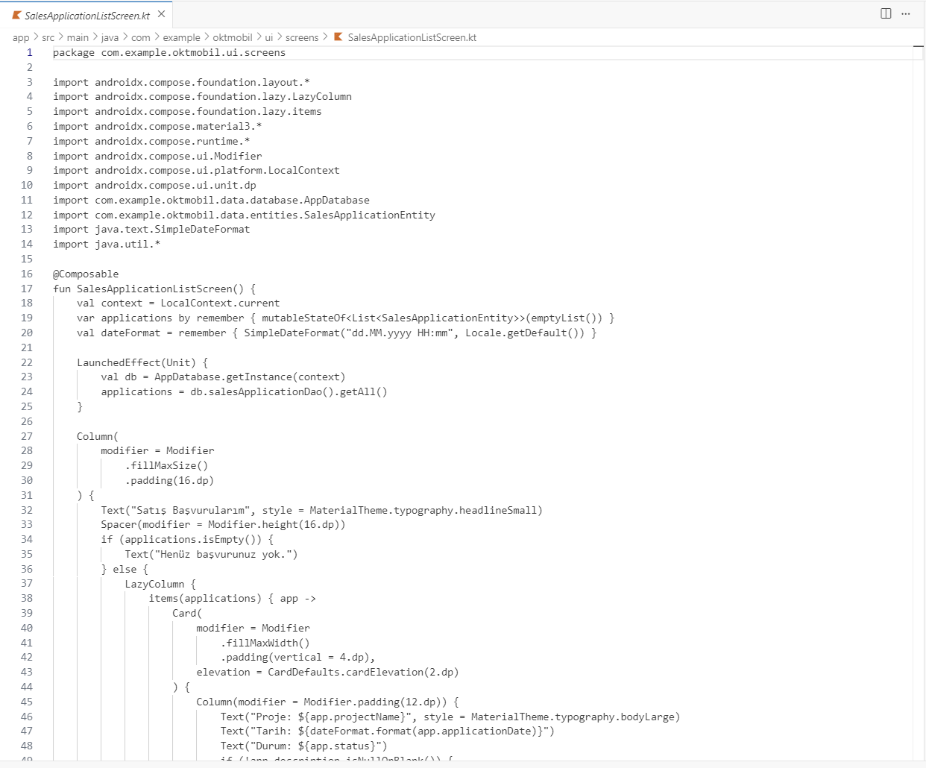

Tasdik Edenin Adı-Soyadı İmza ve Mühürü : Ahmet Oktay
BAŞLAMA TARİHİ: 17.07.2025  BİTİŞ TARİHİ: 17.07.2025  YAPIM SÜRESİ: 1 İŞ GÜNÜ |  |  | İŞİN ADI:  Teknik Servis Talep Sistemi Temel Altyapısı
Yirmi üçüncü gün, kullanıcıların teknik servis taleplerini iletebileceği bir form ve kategori seçimi ekranı geliştirdim. ServiceRequestFormScreen.kt dosyasında ServiceRequestFormScreen() fonksiyonunu yazarak servis talep formu ekranını oluşturdum. submitServiceRequest() fonksiyonunu yazarak servis talebini sunucuya gönderdim. Bu fonksiyon, category, description, images parametrelerini alıyor ve sunucuya iletiyor. Talep başarıyla gönderildiğinde kullanıcıya onay mesajı gösteriyor ve talep numarası veriyor. selectCategory() fonksiyonu ile kategori seçimi işlemini gerçekleştirdim. addImage() fonksiyonu ile fotoğraf ekleme işlemini yaptım. removeImage() fonksiyonu ile fotoğraf silme işlemini gerçekleştirdim. validateForm() fonksiyonu ile form verilerinin doğruluğunu kontrol ettim. showSuccessMessage() fonksiyonu ile başarılı talep sonrası mesaj gösterdim. showErrorMessage() fonksiyonu ile hata durumunda mesaj gösterdim. ServiceRequestViewModel.kt dosyasında ServiceRequestViewModel sınıfını oluşturdum. Bu sınıfta requestState ve formData state'lerini yönettim. loadCategories() fonksiyonu ile servis kategorilerini yükledim. selectCategory() fonksiyonu ile kategori seçimi işlemini gerçekleştirdim. updateFormData() fonksiyonu ile form verilerini güncelledim. clearForm() fonksiyonu ile formu temizledim. isFormValid() fonksiyonu ile form geçerliliğini kontrol ettim. Bu gün, teknik servis talep sisteminin temel altyapısını kurarak, kullanıcıların uygulama üzerinden kolayca servis talep edebilmesini sağladım.

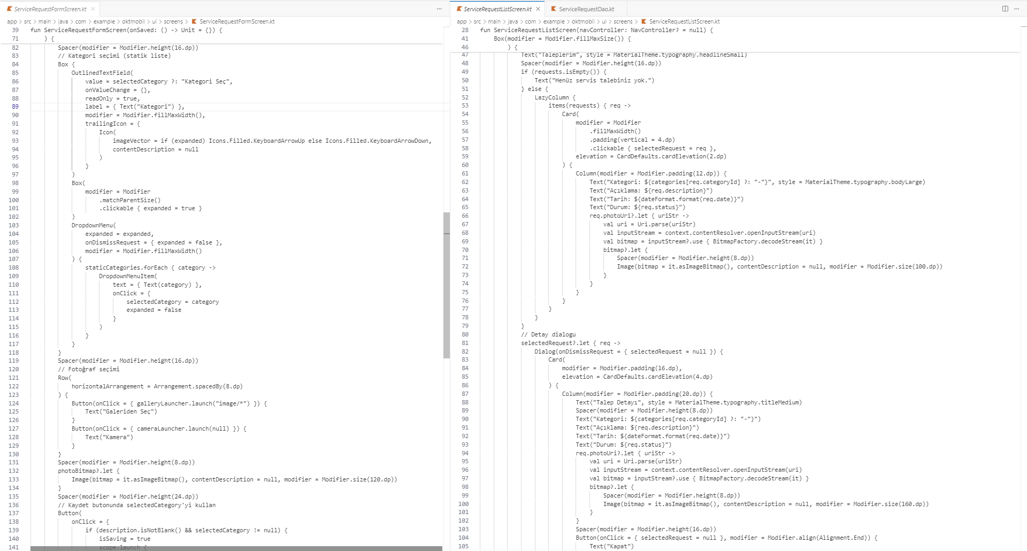

Tasdik Edenin Adı-Soyadı İmza ve Mühürü : Ahmet Oktay
BAŞLAMA TARİHİ: 18.07.2025  BİTİŞ TARİHİ: 18.07.2025  YAPIM SÜRESİ: 1 İŞ GÜNÜ |  |  | İŞİN ADI:  Teknik Servis Öncelik Yönetimi
Yirmi dördüncü gün, teknik servis talep sistemine gelişmiş özellikler ve öncelik yönetimi ekledim. ServiceRequestFormScreen.kt dosyasında mevcut formu geliştirerek priority parametresi ekledim. Bu parametre ile kullanıcılar taleplerinin aciliyet seviyesini belirleyebiliyor. Talep öncelik sistemi ekleyerek acil taleplerin hızlıca işlenmesini sağladım. Talep gönderildikten sonra kullanıcıya talep numarası veriliyor ve bu numara ile talebin takip edilebilmesi sağlanıyor. Talep durumu takip sistemi ekleyerek kullanıcıların taleplerinin hangi aşamada olduğunu görebilmelerini sağladım. Talep güncelleme sistemi ekleyerek kullanıcıların mevcut taleplerini düzenleyebilmelerini sağladım. Talep iptal etme özelliği ekleyerek kullanıcıların gereksiz talepleri iptal edebilmelerini sağladım. Talep geçmişi görüntüleme özelliği ekleyerek kullanıcıların önceki taleplerini inceleyebilmelerini sağladım. Talep kategorilerini genişlettim ve her kategori için özel form alanları ekledim. Talep öncelik sistemi ekleyerek acil taleplerin önce gösterilmesini sağladım. Talep otomatik güncelleme sistemi ekleyerek kullanıcıların sürekli kontrol etmesine gerek kalmamasını sağladım. Bu gün, teknik servis talep sistemini geliştirerek, kullanıcıların taleplerini daha etkili bir şekilde yönetebilmelerini sağladım.

Tasdik Edenin Adı-Soyadı İmza ve Mühürü : Ahmet Oktay
BAŞLAMA TARİHİ: 21.07.2025  BİTİŞ TARİHİ: 21.07.2025  YAPIM SÜRESİ: 1 İŞ GÜNÜ |  |  | İŞİN ADI:  Servis Takip Sistemi ve Durum Güncellemeleri
Yirmi beşinci gün, kullanıcıların teknik servis taleplerini takip edebilmeleri için bir takip sistemi geliştirdim. ServiceRequestListScreen.kt dosyasında ServiceRequestListScreen() fonksiyonunu yazarak servis taleplerinin listelendiği ekranı oluşturdum. Bu ekran, kullanıcının yaptığı tüm servis taleplerini durumlarına göre sıralayarak gösteriyor. getServiceRequests() fonksiyonunu yazarak veritabanından servis taleplerini çektim. Bu fonksiyon, kullanıcının kimlik bilgilerini kullanarak servis taleplerini alıyor. ServiceRequestItem() fonksiyonu servis taleplerini gösteriyor. Bu bileşen, talep durumunu, tarihini, kategorisini görsel olarak sunuyor. showRequestDetails() fonksiyonu ile servis talebi detaylarını gösterdim. Bu fonksiyon, kullanıcının seçtiği talebin tüm detaylarını, fotoğraflarını, güncellemelerini ve işlem notlarını gösteriyor. updateRequestStatus() fonksiyonu ile talep durumunu güncelledim. Bu fonksiyon, kullanıcının talep durumunu takip etmesini ve gerekli belgeleri yüklemesini sağlıyor. Ayrıca, filterRequests() fonksiyonu ile talepleri durumlarına göre filtreleme özelliği ekledim. Bu fonksiyon, kullanıcının "Bekleyen", "İşleme Alınan", "Tamamlanan", "İptal Edilen" gibi kategorilere göre taleplerini filtrelemesini sağlıyor. Timeline görünümü ekleyerek kullanıcının talebinin hangi aşamada olduğunu görsel olarak takip etmesini sağladım. Bu sayede kullanıcılar, taleplerinin ne zaman oluşturulduğunu, ne zaman işleme alındığını ve ne zaman tamamlandığını net bir şekilde görebiliyorlar. Servis taleplerinin otomatik güncelleme sistemi ekledim. Bu sistem, talep durumundaki değişiklikleri anında kullanıcıya bildiriyor ve kullanıcının sürekli kontrol etmesine gerek kalmıyor.

Tasdik Edenin Adı-Soyadı İmza ve Mühürü : Ahmet Oktay
BAŞLAMA TARİHİ: 22.07.2025  BİTİŞ TARİHİ: 22.07.2025  YAPIM SÜRESİ: 1 İŞ GÜNÜ |  |  | İŞİN ADI:  Ödeme Yönetimi ve Hatırlatma Sistemi
Yirmi altıncı gün, ödeme sistemine gelişmiş yönetim ve hatırlatma özellikleri ekledim. PaymentHistoryScreen.kt dosyasında mevcut ekranı geliştirerek getPaymentHistory() fonksiyonunu yazarak veritabanından ödeme geçmişini çektim. Ödeme tutarını, tarihini, yöntemini ve durumunu görebiliyorsunuz. showPaymentDetails() fonksiyonu ile ödeme detaylarını gösterdim. Bu fonksiyon, kullanıcının seçtiği ödemenin tüm detaylarını, makbuzunu ve işlem bilgilerini gösteriyor. Ödeme hatırlatma sistemi ekleyerek kullanıcıların vadesi yaklaşan ödemeleri için otomatik bildirim almalarını sağladım. Bu sistem, kullanıcının ödeme tarihlerini takip etmesini ve gecikme yaşamamasını sağlıyor ve , kullanıcıların ödeme gecikmelerini önlemesine yardımcı oluyor. Ödeme planı görüntüleme özelliği ekleyerek kullanıcının gelecek aylardaki ödeme planını görebilmesini sağladım. Bu özellik, kullanıcının bütçe planlaması yapmasını sağlıyor. Ödeme otomatik yenileme sistemi ekleyerek kullanıcıların tekrarlayan ödemelerini otomatik olarak yapabilmelerini sağladım. Ödeme gecikme uyarı sistemi ekleyerek kullanıcıların ödeme tarihlerini kaçırmamasını sağladım. Bu gün, ödeme sistemini geliştirerek, kullanıcıların ödemelerini daha etkili bir şekilde yönetebilmelerini sağladım.

Tasdik Edenin Adı-Soyadı İmza ve Mühürü : Ahmet Oktay
BAŞLAMA TARİHİ: 23.07.2025  BİTİŞ TARİHİ: 23.07.2025  YAPIM SÜRESİ: 1 İŞ GÜNÜ |  |  | İŞİN ADI:  Müşteri Paneli ve Kişiselleştirme Sistemi
Yirmi yedinci gün, kullanıcıların kişisel bilgilerini yönetebilmeleri ve özelleştirme taleplerini iletebilmeleri için gelişmiş bir müşteri paneli geliştirdim. ProfileScreen.kt dosyasında mevcut ekranı geliştirerek getUserProfile() fonksiyonunu yazarak veritabanından kullanıcı bilgilerini çektim. updateProfile() fonksiyonu ile profil güncelleme özelliği ekledim. Bu fonksiyon, kullanıcının adını, soyadını, telefon numarasını, e-posta adresini ve diğer kişisel bilgilerini güncelleyebilmesini sağlıyor. uploadAvatar() fonksiyonu ile profil fotoğrafı yükleme özelliği ekledim. Bu fonksiyon, kullanıcının cihaz galerisinden veya kamerasından fotoğraf seçmesini sağlıyor ve profil fotoğrafı olarak ayarlıyor. PersonalizationRequestScreen.kt dosyasında PersonalizationRequestScreen() fonksiyonunu yazarak kişiselleştirme talep formu ekranını oluşturdum. Bu ekran, kullanıcıların dairelerinde yapmak istedikleri değişiklikleri detaylı bir şekilde iletebilmelerini sağlıyor. submitPersonalizationRequest() fonksiyonu ile kişiselleştirme talebini veritabanına gönderdim. Bu fonksiyon, requestType, description, images, budget parametrelerini alıyor. ForeignInvestorScreen.kt dosyasında ForeignInvestorScreen() fonksiyonunu yazarak yabancı yatırımcı özel ekranını oluşturdum. Bu ekran, yabancı uyruklu kullanıcıların ihtiyaç duyduğu ek belgeleri ve bilgileri içeriyor. Kullanıcı tercihleri sistemi ekleyerek kullanıcıların uygulama ayarlarını kişiselleştirebilmesini sağladım. Bu sistem, kullanıcıların bildirim tercihleri, tema seçimi ve dil ayarları gibi özellikleri yönetebilmelerini sağlıyor. Profil verilerinin şifrelenmesi için güvenlik önlemleri ekledim. Bu gün, kullanıcıların profillerini özgürce düzenleyebilmesini ve uygulamayı kişiselleştirebilmesini sağladım.

Tasdik Edenin Adı-Soyadı İmza ve Mühürü : Ahmet Oktay
BAŞLAMA TARİHİ: 24.07.2025  BİTİŞ TARİHİ: 24.07.2025  YAPIM SÜRESİ: 1 İŞ GÜNÜ |  |  | İŞİN ADI:  Tapu Bilgileri
Yirmi sekizinci gün, kullanıcıların tapu bilgilerini ve ikamet bilgilerini yönetebilmeleri için özel ekranlar geliştirdim. DeedInformationScreen.kt dosyasında DeedInformationScreen() fonksiyonunu yazarak tapu bilgileri ekranını oluşturdum. Bu ekran, kullanıcının tapu bilgilerini görüntüleyebilmesini ve güncelleyebilmesini sağlıyor. getDeedInformation() fonksiyonunu yazarak bilgilerini çektim. ResidenceInformationScreen.kt dosyasında ResidenceInformationScreen() fonksiyonunu yazarak ikamet bilgileri ekranını oluşturdum. Bu ekran, kullanıcının ikamet bilgilerini görüntüleyebilmesini ve güncelleyebilmesini sağlıyor. getResidenceInformation() fonksiyonunu yazarak ikamet bilgilerini çektim. updateResidenceInformation() fonksiyonu ile ikamet bilgilerini güncelleme özelliği ekledim. Bu fonksiyon, kullanıcının ikamet adresini, ikamet tarihini, ikamet türünü ve diğer ikamet detaylarını güncelleyebilmesini sağlıyor. uploadDocument() fonksiyonu ile belge yükleme özelliği ekledim. validateDocument() fonksiyonu ile belge doğrulama sistemi ekledim. Bu fonksiyon, yüklenen belgelerin formatını, boyutunu ve içeriğini kontrol ediyor ve geçerli olup olmadığını kullanıcıya bildiriyor. Ayrıca belge arşivleme sistemi ekleyerek kullanıcıların yükledikleri belgeleri kategorilere göre düzenleyebilmelerini sağladım. Bu sistem, kullanıcıların belgelerini kolayca bulabilmelerini ve yönetebilmelerini sağlıyor.

Tasdik Edenin Adı-Soyadı İmza ve Mühürü : Ahmet Oktay
BAŞLAMA TARİHİ: 25.07.2025  BİTİŞ TARİHİ: 25.07.2025  YAPIM SÜRESİ: 1 İŞ GÜNÜ |  |  | İŞİN ADI:  ChatBot Entegrasyonu ve Canlı Destek Sistemi
Yirmi dokuzuncu gün, kullanıcıların sorularını hızlıca yanıtlayabilmeleri için bir ChatBot sistemi geliştirdim. ChatBotScreen.kt dosyasında ChatBotScreen() fonksiyonunu yazarak ChatBot ekranını oluşturdum. Bu ekran, kullanıcıların yapay zeka destekli ChatBot ile etkileşime geçebilmelerini sağlıyor. sendMessage() fonksiyonunu yazarak mesaj gönderme işlemini gerçekleştirdim şimdilik ChatBot'tan mock cevaplar geliyor. getChatHistory() fonksiyonunu yazarak mesaj geçmişini yükledim. Bu fonksiyon, kullanıcının önceki konuşmalarını yerel veritabanından yüklüyor ve ekranda gösteriyor. ChatMessage() fonksiyonu mesajları gösteriyor. Mesajın kimden geldiğini (kullanıcı/ChatBot), içeriğini, tarihini ve saatini görsel olarak sunuyor. LiveSupportScreen.kt dosyasında LiveSupportScreen() fonksiyonunu yazarak canlı destek ekranını oluşturdum. Bu ekran, kullanıcıların gerçek müşteri temsilcileri ile canlı sohbet yapabilmelerini sağlıyor. connectToAgent() fonksiyonu ile canlı destek bağlantısı kurulacak. Şimdilik whatsappa bağlanıyor. ChatBot'a sık sorulan sorular bölümü ekleyerek kullanıcıların hızlıca yanıt bulabilmelerini sağlayacak. Bu özellik, kullanıcı deneyimini hızlandırıp destek ekibinin iş yükünü azaltacak

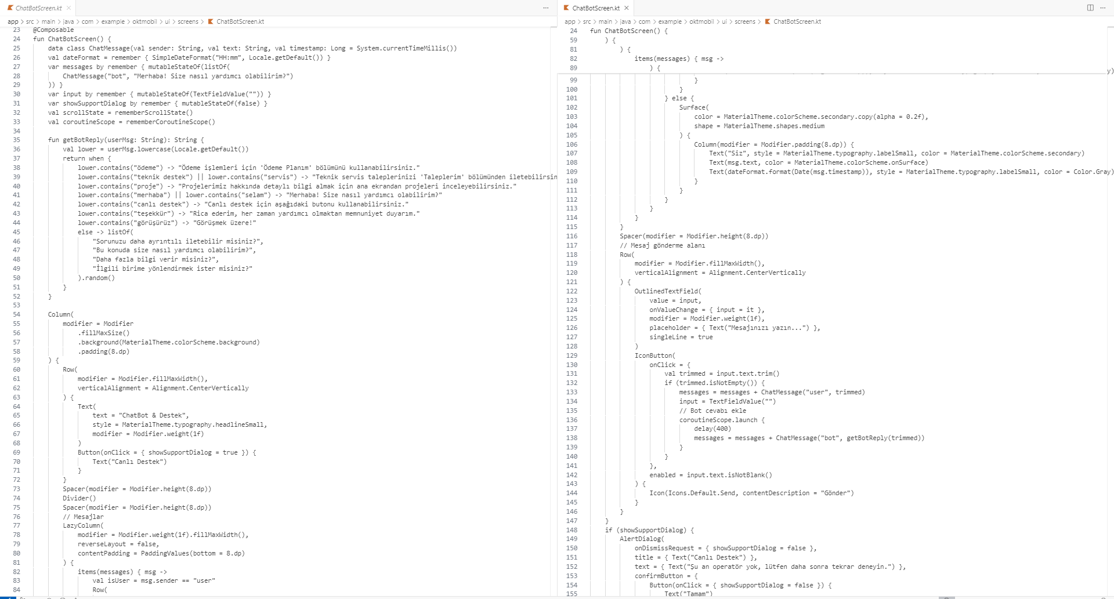

Tasdik Edenin Adı-Soyadı İmza ve Mühürü : Ahmet Oktay
BAŞLAMA TARİHİ: 28.07.2025  BİTİŞ TARİHİ: 28.07.2025  YAPIM SÜRESİ: 1 İŞ GÜNÜ |  |  | İŞİN ADI:  Stajın Son Günü ve Genel Değerlendirme
Otuzuncu ve son gün, sabah saat 9.00'da ofise geldiğimde, içimde hem bir tamamlanmışlık hissi hem de hafif bir hüzün vardı. Artık ofis ortamına, sabah kahvesine ve günlük işleyişe tamamen alışmıştım. Güne, çalışma arkadaşlarımla son bir kahve molası yaparak başladık. Yapmam gereken görevleri tamamladığım için bu gün gelecek planları hakkında konuştuk ve iş arkadaşlarımdan tavsiyeler aldım. Ofisteki son saatlerimde, herkesle tek tek vedalaştım; bana gösterilen ilgi ve destek için teşekkür ettim. Saat 18.00'de şirketten ayrıldım. Staj süresince kazandığım teknik bilgi, ekip çalışması deneyimi ve profesyonel iş ortamı tecrübesi, kariyerim için sağlam bir temel oluşturdu. Staj süresince geliştirdiğim OktMobil uygulaması, modern Android geliştirme teknolojilerini kullanarak tam fonksiyonel bir gayrimenkul uygulaması haline geldi. Bu proje sayesinde MVVM mimarisi, Jetpack Compose, Room Database, Retrofit API entegrasyonu, Firebase Cloud Messaging gibi önemli teknolojileri uygulamalı olarak öğrendim. Ayrıca, ekip çalışması, proje yönetimi ve müşteri ihtiyaçlarını anlama konularında da değerli deneyimler kazandım. Bu staj deneyimi, yazılım geliştirme alanında kariyer yapma hedefim için çok değerli bir adım oldu ve gelecekteki projelerimde kullanacağım birçok beceri ve bilgi kazandım.

Tasdik Edenin Adı-Soyadı İmza ve Mühürü : Ahmet Oktay

